# Tenir le cap, avec vous

## Rapport annuel 2024

## Table des matières

**Mot des dirigeants** 1

**Faits saillants 2024** 3

**La STM en chiffres** 6

**Rapports détaillés** 9

Informations financières 11

Rapport du Plan stratégique organisationnel 2030 (PSO) 14

Rapport de développement durable 45

Rapport d’accessibilité universelle 70

Rapport du Plan d’accès à l’égalité en l’emploi 85

Gouvernance 95

**Liens utiles** 105

## Mot des dirigeants

### Tenir le cap, avec vous

En 2024, l’enjeu du financement est demeuré critique, menaçant l’équilibre budgétaire et mettant en péril l’exploitation de notre réseau. Cette situation a engendré une incertitude sans précédent quant à la capacité de la Société de transport de Montréal (STM) à maintenir son offre de service.

Malgré ce contexte difficile, nous avons tenu bon et relevé les défis. Convaincus du caractère essentiel de notre mission, nous avons tout mis en place pour éviter une réduction de service à la clientèle. Grâce à une gestion rigoureuse et des efforts d’optimisation, nous avons pu préserver notre offre de service, ce qui représente une réussite en soi. Plus encore, nous avons poursuivi nos efforts pour améliorer l’expérience client avec l’avancement de projets en cours, comme la modernisation d’infrastructures et des initiatives en accessibilité universelle.

Dans cet effort collectif, nous saluons les avancées réalisées par les municipalités de la Communauté métropolitaine de Montréal (CMM) qui ont bonifié leurs contributions financières et adopté une augmentation de la taxe sur l’immatriculation à compter de 2025, ainsi que l’octroi par le gouvernement du Québec d’une contribution financière pluriannuelle. Ces mesures offrent dorénavant une meilleure prévisibilité financière, un élément essentiel pour assurer la pérennité du service.

Néanmoins, le maintien d’actifs reste un défi de taille, avec plus de 12,1 milliards de dollars en investissements toujours non financés. Sans engagement, des projets essentiels, comme la réfection des stations, le remplacement d’équipements ou encore l’accessibilité universelle, demeurent à risque, compromettant la fiabilité et la sécurité du réseau ainsi que l’expérience client.

Le climat social difficile a aussi ajouté une pression supplémentaire sur nos opérations. Le métro, en particulier, est en première ligne face aux phénomènes sociaux, tels que l’itinérance, la toxicomanie et la santé mentale. Dans ce contexte, la sécurité et le sentiment de sécurité pour notre clientèle et notre personnel sont devenus des priorités majeures sur lesquelles nous avons agi concrètement.

En bref, cette année a été particulièrement exigeante, naviguant entre précarité financière et défis sociaux. Mais pour atteindre nos objectifs, nous avons pu compter sur le soutien et la collaboration active de nos employés qui ont fait preuve d’une résilience exemplaire, permettant ainsi à la STM de poursuivre sa mission.

Leur engagement a été d’autant plus crucial dans un contexte où l’achalandage continue d’augmenter et où la mobilité durable s’impose comme une priorité collective. Chaque personne qui se déplace en bus et en métro pour le travail, les études ou toute autre raison, réaffirme la nécessité du transport collectif pour Montréal.

**En 2024, nous avons fait plus avec moins, surmonté les obstacles et maintenu un service essentiel. Nous avons tenu le cap sur notre mission, en restant fidèles à nos valeurs tout en repoussant les limites pour mieux servir notre clientèle et la population montréalaise.**

**Et notre engagement ne s’arrête pas là : notre ambition est d’aller plus loin, afin d’offrir une mobilité toujours plus humaine, performante et durable.**

|  |  |
| --- | --- |
| **Éric Alan Caldwell**  Président du conseil d’administration  Conseiller de la Ville  District Hochelaga  Arrondissement de Mercier-Hochelaga-Maisonneuve | **Marie-Claude Léonard**  Directrice générale |

## Faits saillants 2024

### Une année orientée sur la performance

L’année 2024 s’est déroulée sous le signe de la performance opérationnelle. Avec la ferme intention de conjuguer rigueur financière et maintien de l’offre de service, nous avons entrepris un plan d’optimisation ambitieux de 100 millions de dollars sur cinq ans, dont 36 millions ont été réalisés en 2024. Cet engagement a permis d’assurer une gestion responsable du réseau, tout en continuant à répondre aux besoins de la clientèle, notamment avec une hausse de l’achalandage. Conséquemment, nous avons aussi pris l’engagement de plafonner la croissance des dépenses sous les 3 % par année pour cinq ans.

Notre virage vers la performance et notre gestion financière disciplinée ont aussi mené à une réduction de dépenses supplémentaire de 15 millions de dollars par rapport au budget initial. Ayant atteint des économies supérieures à l’entente de rémunération combinées à des revenus commerciaux plus importants, ceci nous a permis de reverser à l’Autorité régionale de transport métropolitain (ARTM) environ 18 millions de dollars pour le financement du transport collectif.

Nos stratégies d’optimisation ont été implantées en amont des recommandations des audits de performance du ministère des Transports et de la Mobilité durable (MTMD). Ce même auditeur externe a confirmé que le métro offre le meilleur coût par déplacement au Québec et souligné que la STM est la société qui a présenté le plus de pistes d’optimisation. Cette reconnaissance démontre notre entière détermination à livrer une mobilité fiable, accessible et à moindre coût à la population montréalaise.

### Une nouvelle normalité pour l’achalandage

En 2024, l’achalandage du réseau a connu une hausse significative, enregistrant une augmentation de 9,2 % par rapport à 2023, pour un total de 314,6 millions de déplacements, soit près de 1,1 million par jour ouvrable.

Ces résultats reflètent les nouvelles tendances qui se traduisent dans les comportements de mobilité, influencés par le télétravail, une plus grande flexibilité et des pratiques de déplacement diversifiées. Nous évaluons désormais notre performance selon ces nouvelles réalités, plutôt qu’en comparaison avec les niveaux prépandémiques, qui ne correspondent tout simplement plus aux habitudes actuelles de déplacement.

### Une offre de service maintenue et même améliorée

En cette année charnière, nous avons redoublé d’efforts pour protéger notre offre de service. Malgré un financement à la baisse, nous avons réussi à préserver notre offre kilométrique en 2024, un tour de force dont nous sommes fiers.

Nous avons également apporté des améliorations concrètes pour optimiser l’expérience de la clientèle. Parmi celles-ci, la refonte du réseau de bus dans le Grand Sud-Ouest a permis de bonifier la couverture du territoire et la fréquence des trajets. De plus, la mise en service du premier segment du SRB Henri-Bourassa marque une avancée majeure vers un corridor de transport plus fluide et efficace tout en réduisant la congestion sur cet axe important. Cette première phase facilite déjà les correspondances avec les autres modes de transport. Nous avons aussi accéléré le déploiement des mesures préférentielles pour bus (MPB), incluant de nouvelles voies réservées et des feux prioritaires, rendant le service plus fiable. Enfin, nous avons élargi l’accessibilité du réseau aux cyclistes et officialisé le transport des chiens dans le métro.

Ces initiatives témoignent de notre engagement à offrir un transport collectif performant et adapté aux réalités de la clientèle.

### Des mesures renforcées pour la sécurité de nos clients et de nos employés

Face à des problématiques de société croissantes, le sentiment de sécurité dans notre réseau s’est effrité ces dernières années. Le métro est particulièrement au cœur de ces réalités, exposant quotidiennement le personnel et la clientèle à ces enjeux. C’est pourquoi, en 2024, nous avons fait de la sécurité une priorité, en allouant une augmentation budgétaire ciblée — la seule de l’année — pour ajouter et affecter les ressources là où elles étaient le plus nécessaires.

Afin d’accroître le sentiment de sécurité, nous avons mis en œuvre un plan d’action structurant qui comprend notamment la création d’une cohorte d’ambassadeurs de sûreté, l’embauche de constables supplémentaires, le renforcement de la présence d’agents d’entretien ainsi que le déploiement d’un service de signalement par message texte. En parallèle, une campagne de communication a été déployée pour sensibiliser la clientèle et valoriser le travail de notre personnel de première ligne.

### Des avancées majeures en accessibilité universelle

Le Programme accessibilité du réseau du métro s’est poursuivi avec la mise en service de nouveaux ascenseurs aux stations D’Iberville, Outremont et Place-Saint-Henri, portant à 29 le nombre de stations dotées d’ascenseurs, comparativement à sept en 2016. Ces installations contribuent à rendre les déplacements plus fluides et à améliorer l’autonomie de l’ensemble de la clientèle.

Par ailleurs, nous avons bonifié la formation de notre personnel chauffeur afin d’offrir un meilleur service à la clientèle ayant des limitations fonctionnelles. Leur maîtrise accrue de la procédure de déploiement des rampes des bus permet d’offrir un service plus efficace, fiable et sécuritaire pour les personnes qui se déplacent en fauteuil roulant.

Nous avons aussi franchi une nouvelle étape avec l’adoption du Plan d’accessibilité universelle 2030 qui guidera nos actions pour rendre le transport collectif toujours plus inclusif et accessible dans les années à venir. Ce plan fixe des objectifs ambitieux et réaffirme notre engagement à rendre nos réseaux de bus et de métro plus accessibles. Toutefois, le financement incertain en maintien d’actifs menace la poursuite de projets d’accessibilité du réseau du métro.

### Infrastructures et modernisation : des étapes clés franchies

D’importantes avancées ont été réalisées en matière d’infrastructures. Le Projet ligne bleue a franchi une étape majeure avec l’approbation du dossier d’affaires par le gouvernement du Québec, l’octroi de ses contrats principaux et la mobilisation des chantiers.

Du côté du centre de transport Bellechasse, la construction a été substantiellement achevée et les essais pour la mise en service des différents systèmes ont débuté.

À la station Berri-UQAM, la phase 1 des travaux de réfection de la membrane d’étanchéité s’est terminée, un projet essentiel pour maintenir la station sécuritaire et en bon état. Ailleurs dans le réseau, plusieurs postes de ventilation mécanique ont été construits et d’autres sont en chantier. Ceux-ci améliorent, entre autres, la température et la qualité de l’air dans le métro et ils contribuent à la modernisation du réseau.

Parallèlement, l’équipe de gestion stratégique des actifs a dressé un état des infrastructures, de même qu’une priorisation des interventions critiques, assurant ainsi une réponse rapide aux enjeux les plus urgents.

L’exemple de la fermeture temporaire de la station Saint-Michel illustre l’importance de ce suivi : c’est lors de travaux à la station que nous avons pu identifier un problème à temps et y remédier. Cette situation a suscité une prise de conscience collective quant à l’importance du maintien d’actifs. Elle souligne également la nécessité de poursuivre un programme de modernisation des infrastructures soutenu par un financement à la hauteur des besoins.

### Une reconnaissance prestigieuse pour notre responsabilité sociale

La STM s’est distinguée en se classant pour la première fois au sommet du palmarès des meilleures entreprises citoyennes du Canada, une distinction qui souligne notre engagement à mettre le développement durable au cœur de nos actions. Ce classement, établi par *Corporate Knights,* évalue les entreprises selon des critères précis, tels que la gouvernance, l’impact environnemental des activités, la diversité et la transition écologique.

Si la performance opérationnelle a été une grande priorité de 2024, nous sommes très fiers d’avoir su y allier les meilleures pratiques en développement durable. L’adoption de notre Plan de développement durable 2030 témoigne d’engagements ambitieux et de notre volonté d’aller encore plus loin.

En restant fidèles à notre mission et en repoussant les limites, nous bâtissons un réseau de transport collectif toujours plus durable et inclusif.

## La STM en chiffres

**La STM est au cœur de la mobilité montréalaise, assurant quotidiennement des déplacements essentiels pour des centaines de milliers de personnes. Cette section présente un aperçu général de l’organisation et met en lumière son ampleur et son rôle structurant pour la grande région métropolitaine de Montréal.**

### Notre vision

Un leader en mobilité durable.

### Notre mission

La STM développe et offre un service public essentiel à la communauté montréalaise en livrant une expérience de mobilité à la fois sécuritaire, accessible, humaine et performante, tout en jouant un rôle clé dans la lutte contre les changements climatiques.

### Portrait 2024

* 8e entreprise en importance au Québec
* Budget annuel : 1,8 milliards de dollars
* Investissements sur 10 ans : 21,1 milliards de dollars
* Cotes de crédit :
* Dette à long terme : Standard and Poor’s : AA – Moody’s : Aa2
* Emprunt à court terme : Standard and Poor’s : A-1 + – Moody’s : P-1

#### Achalandage

* 314,6 millions de déplacements pour l’année
* 1,1 million de déplacements par jour ouvrable
* 4,1 millions de déplacements en transport adapté

#### **Les cinq stations de métro les plus achalandées**

|  |  |  |
| --- | --- | --- |
| **Station** | **Nombre d’entrants 2023** | **Nombre d’entrants 2024** |
| Berri-UQAM | 8 682 816 | 9 272 709 |
| McGill | 7 623 602 | 8 133 162 |
| Guy-Concordia | 7 344 380 | 7 781 601 |
| Côte-Vertu | 6 844 188 | 7 675 271 |
| Bonaventure | 5 911 937 | 7 033 290 |

#### **Les cinq lignes de bus les plus achalandées**

|  |  |  |
| --- | --- | --- |
| **Ligne** | **Nombre de montants 2023** | **Nombre de montants 2024** |
| 121 — Sauvé/Côte-Vertu | 6 396 894 | 7 533 197 |
| 439 — Express Pie-IX | 5 284 219 | 7 530 288 |
| 67 — Saint-Michel | 6 581 364 | 7 283 947 |
| 165 — Côte-des-Neiges | 7 155 436 | 7 247 224 |
| 141 — Jean-Talon Est | 6 330 772 | 6 842 070 |

#### Nos réseaux

|  |  |  |
| --- | --- | --- |
| **Métro** | **Bus** | **Transport adapté** |
| * 4 lignes * 68 stations * 29 accessibles * 71 km * 999 voitures :   + 639 AZUR   + 360 MR-73 | * 1 849 véhicules : * 723 réguliers diesel * 220 articulés diesel * 849 hybrides * 41 électriques * 16 minibus * 223 lignes dont : * 212 accessibles * 23 de nuit * Mesures préférentielles bus (MPB) : * 35 % des déplacements en bus ont bénéficié de voies réservées * 48,3 % des déplacements en bus ont bénéficié de feux prioritaires | * 87 minibus * 8 fournisseurs de taxis * 36 009 clients inscrits |

#### Aperçu de l’effectif

10 603 personnes dont :

* 42 % issues des minorités ethniques, visibles ou autochtones
* 22,7 % de femmes

#### Profil de la clientèle

500 000 clients uniques par jour ouvrable moyen :

* 54 % sont des femmes
* 82 % proviennent de Montréal
* 40 % sont des étudiants
* 9 % proviennent de la Rive-Nord
* 9 % proviennent de la Rive-Sud

## Rapports détaillés

**La transparence et la reddition de comptes sont au cœur de notre engagement envers nos parties prenantes. Dans les prochaines sections, vous trouverez l’ensemble de nos rapports détaillés, incluant nos indicateurs de performance clés, tous alignés sur les orientations du Plan stratégique organisationnel 2030. Ces données permettent de mesurer notre progression et d’évaluer l’impact des actions mises en place au cours de l’année. Cette démarche reflète notre volonté d’amélioration continue et d’optimisation de nos activités au profit de notre personnel, de la clientèle et de la collectivité.**

## Informations financières

### Équilibre budgétaire pour l’année 2024

En 2024, nous avons tenu le cap durant toute l’année et réussi à boucler notre exercice sans déficit, grâce à des mesures d’optimisation totalisant 36 millions de dollars dans le cadre de notre plan de réduction des dépenses de 100 millions de dollars.

Notre gestion rigoureuse s’est traduite par une réduction de dépenses supplémentaires de l’ordre de 15 millions de dollars. De plus, les revenus commerciaux ont dépassé les prévisions de l’ordre de 14 millions de dollars.

Ces efforts nous ont permis de préserver l’équilibre budgétaire tout en maintenant l’offre de service à notre clientèle.

### Analyse des revenus d’exploitation à des fins fiscales

**Répartition des revenus d’exploitation (en millions de $)**

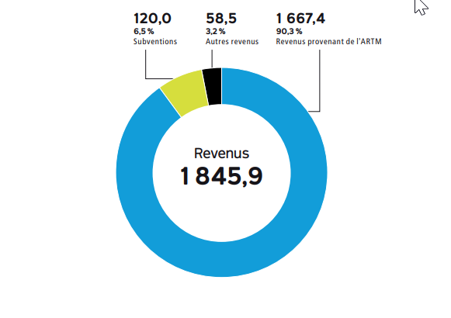

La quasi-totalité des revenus de la STM provient de l’ARTM. Les autres sources de revenus proviennent des subventions relatives aux intérêts versés sur les dettes à long terme contractées pour financer les immobilisations ainsi que des autres revenus dont la publicité découlant d’ententes conclues par sa société affiliée Transgesco s.e.c. avec différents partenaires du secteur privé.

### Analyse des charges d’exploitation à des fins fiscales

**Répartition des charges d’exploitation à des fins fiscales (en millions de $)**

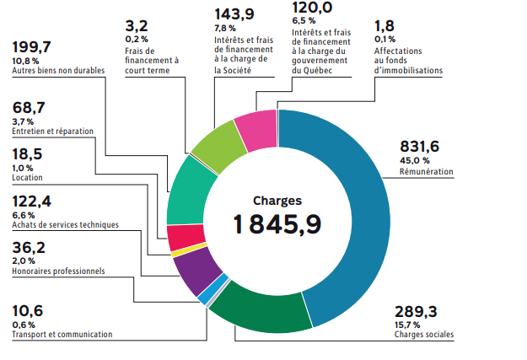

La distribution globale des charges d’exploitation s’apparente à celle des exercices financiers précédents. La rémunération et les charges sociales constituent une part importante des dépenses opérationnelles de la Société. Ces dernières évoluent en conformité avec les clauses prévues aux conventions collectives. Par ailleurs, en support à la hausse du service livré pour le transport adapté en 2024, nous observons une augmentation des coûts des achats de services techniques occasionnés par des frais afférents aux contrats de taxis. Également, la prévalence d’un mode de financement des subventions au comptant a permis la réduction des coûts d’emprunt dans leur globalité.

La proportion notable des intérêts et frais de financement est tributaire de la dette à long terme requise pour financer les acquisitions d’immobilisations dans le cadre de divers projets.

## Rapport du Plan stratégique organisationnel 2030 (PSO)

### Une première année pour le PSO 2030

Lancé à la fin de 2023, notre Plan stratégique organisationnel 2030 (PSO 2030) mobilise nos équipes autour d’une vision : un leader en mobilité durable.

Cette section présente nos engagements et nos performances selon les livrables et les cibles prioritaires déterminés par le comité de direction et le conseil d'administration pour 2024, de même que les cibles identifiées au PSO 2030 pour les années suivantes. Les résultats significatifs réalisés durant cette année d’appropriation du nouveau plan par nos équipes démontrent que nous avons réussi à tenir le cap malgré un contexte incertain.

### Avancement et indicateurs de performance

#### Objectif stratégique 1.1 : Attirer, développer et mobiliser des talents

**Principales avancées de 2024**

**Complétion d’une réorganisation structurelle pour optimiser la chaîne de valeur**

Après un remaniement considérable en 2023 visant à améliorer l’efficacité de notre structure organisationnelle, l’année 2024 a permis de finaliser sa mise en œuvre concrète. Cette restructuration marque aussi un tournant culturel qui illustre notre volonté de rendre la STM plus humaine, plus performante et plus durable.

**Début d’un important virage culturel pour moderniser le style de gestion et renforcer l’expérience employé**

Ce virage, déjà bien amorcé dans les équipes d’entretien, commence à s’étendre progressivement à d’autres secteurs. Il n’en est qu’à ses débuts, mais il influence déjà certaines initiatives liées à l’expérience employé et au style de gestion. En préparation pour 2025, un sondage à l’échelle de l’organisation permettra de mieux comprendre l’impact de ces premiers changements et d’ajuster les stratégies en conséquence.

**Réalisation d’un sondage auprès du personnel**

Cette initiative a permis d’évaluer rapidement l’impact des transformations en cours, en recueillant les perceptions du personnel et en identifiant des leviers d’amélioration.

#### Suivi des indicateurs de performance

Pour mesurer notre attractivité en tant qu’employeur, nous établissons le ratio entre le nombre de candidatures externes et le nombre d’affichages externes. Les résultats favorables de 2023 et 2024 sont bien au-delà des cibles.

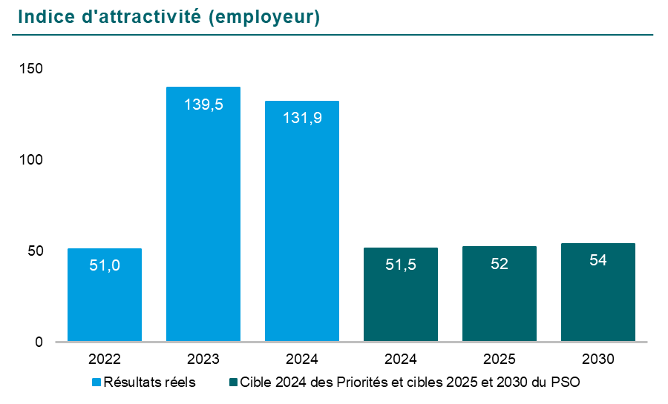

#### Objectif stratégique 1.2 : Faire de la STM un environnement de travail sain, sécuritaire et inclusif

**Principales avancées de 2024**

**Analyse des situations d’absence et identification des freins au prompt retour**

Une analyse approfondie des absences au sein de certains groupes a permis d’identifier des freins spécifiques au retour à la santé. Ces travaux visent à mieux comprendre les causes des absences prolongées et à mettre en place des actions adaptées pour favoriser un retour plus rapide et durable au travail.

Un plan de présence bonifié au fil des ans a contribué à freiner la hausse de l’absentéisme, puis à abaisser le taux légèrement en dessous de 10,6 % pour les 12 mois de 2024, mais sous la cible de 10,4 %. Ce résultat est toutefois satisfaisant si l’on considère l’impact du contexte social difficile sur le personnel du métro.

L’amélioration annuelle est principalement due à la diminution de l’invalidité, passée de 7,5 % en 2023 à 6,8 % en 2024, en partie grâce au soutien paramédical. Les facteurs suivants ont pour leur part contribué à maintenir le taux d’absentéisme en deçà de la cible : la hausse des accidents de travail, l’augmentation des cas liés à la santé psychologique ainsi qu’un changement législatif en mars 2024 avec l’adoption de la *Loi visant à prévenir et à combattre le harcèlement psychologique et la violence à caractère sexuel en milieu de travail*. Certaines modifications à cette loi font en sorte que les équipes des bureaux médicaux ne sont plus en mesure de proposer aussi rapidement des stratégies pour favoriser les retours au travail durables.

**Accent sur la santé psychologique**

Dans un contexte où la santé psychologique demeure un enjeu majeur, la STM a renforcé l’accompagnement et les suivis, notamment grâce à des formations destinées aux gestionnaires.

**Poursuite des travaux de la table paritaire en santé, sécurité et bien-être**

La table de travail paritaire en santé, sécurité et bien-être a poursuivi ses efforts avec une série d’actions visant à renforcer la prévention et à améliorer les conditions de travail de nos équipes. Un nouveau gabarit à afficher sur les machines-outils compte parmi ces actions de sensibilisation.

**Ajout de 16 mesures favorisant l’accès à l’égalité en emploi et organisation d’activités sur l’équité, la diversité et l’inclusion**

La représentativité des minorités visibles, ethniques, autochtones ou en situation de handicap continue de progresser à la STM. En 2024, ces groupes représentaient 42,4 % de l’effectif total, soit une augmentation de 1,7 point de pourcentage par rapport à 2023 et 1,6 point au-dessus de la cible fixée[1].

Quant aux femmes, elles représentaient 22,7 % de l’effectif total en 2024, soit une diminution de 0,2 point par rapport à 2023 et 0,8 point sous la cible annuelle[2]. Cette diminution s’explique principalement par un taux de départs plus élevé, notamment en raison d’un nombre accru de femmes admissibles à la retraite, et par les restrictions budgétaires limitant le recrutement dans certains postes clés, comme le personnel chauffeur.

Néanmoins, nous avons intensifié nos actions pour favoriser l’égalité en emploi et maintenir l’attractivité de la STM auprès des femmes. Cette volonté se reflète notamment dans la composition du comité de direction, où elles sont désormais majoritaires aux côtés de la directrice générale. Le conseil d’administration est pour sa part paritaire.

*Consulter le Rapport du plan d’accès à l’égalité en emploi pour plus d’informations.*

**Campagne publicitaire humanisant les employés, accompagnée d’initiatives complémentaires**

Malgré nos efforts pour améliorer le sentiment de sécurité, force est de constater que la dégradation du climat social et la montée des comportements irrespectueux ont tout de même marqué l’année 2024. Le métro, particulièrement exposé aux crises sociales, comme l’itinérance, la toxicomanie et les problèmes de santé mentale, expose souvent notre personnel de première ligne à ces réalités complexes.

La campagne de sensibilisation au respect du personnel, lancée en avril, a été une action clé pour répondre à ces défis. Elle visait à renforcer la reconnaissance du travail de nos équipes et à encourager des interactions empreintes de bienveillance, tout en sensibilisant la clientèle aux réalités de leur quotidien.

#### Suivi des Indicateurs de performanceGraphique du taux de représentativité des minorités ethniques, visibles et autochtones, et des personnes en situation de handicap. Les résultats étaient de 38,5% en 2022, de 40,7% en 2023 et de 42,4% en 2024. La cible était de 40,8% en 2024. Elle sera de 40,7% en 2025 et de 45,2% en 2030. Graphique du taux d'absentéisme. Les résultats étaient de 10,8% en 2022, de 10,8% en 2023 et de 10,6% en 2024. La cible était de 10,4% en 2024. Elle sera de 10% en 2025 et de 9% en 2030. Graphique du taux de représentativité des femmes. Les résultats étaient de 23,3% en 2022, de 22,9% en 2023 et de 22,7% en 2024. La cible était de 23,5% en 2024. Elle sera de 23,7% en 2025 et de 27% en 2030.

### Objectif stratégique 1.3 : Évoluer vers une STM plus humaine, plus performante et plus durable

#### Principales avancées de 2024

**Mise en œuvre et lancement du Plan stratégique organisationnel 2030 (PSO)**

#### Sous le thème « Ensemble sur toute la ligne », une tournée sur plusieurs jours a été organisée afin de bien faire connaître le PSO 2030 à toutes les équipes. Cet événement a permis au personnel de comprendre les aspirations du plan, ainsi que d’échanger en équipe sur les défis et d’identifier les occasions à venir. Plusieurs idées issues de ces rencontres sont déjà implantées ou en cours d’implantation.

**Préparation du renouvellement des conventions collectives**

#### Quatre des six conventions collectives arrivant à échéance en 2025, les négociations ont débuté en 2024 entre la STM et les représentants des syndicats concernés.

**Révision de paramètres de gestion des horaires et mise à jour technologique avec Hastus**

Dans un souci d’efficacité opérationnelle, la STM a amorcé une révision des paramètres de gestion des horaires grâce à la mise à jour technologique du progiciel Hastus, un outil essentiel à l’optimisation du réseau. Des chantiers paritaires ont été implantés, notamment dans le but de moderniser la gestion des horaires du personnel chauffeur.

**Révision des processus du réseau de bus en vue de l’électrification**

L’évolution technologique impose des transformations majeures dans nos façons de faire. Le chantier de l’électrification du réseau nécessite plus spécifiquement une révision en profondeur de nos processus pour assurer une transition fluide. Cette transformation ambitieuse est détaillée à l’objectif 3.2.

**Renforcement de la protection des renseignements personnels (Loi 25)**

En réponse aux nouvelles exigences de la *Loi sur la protection des renseignements personnels* (Loi 25), un programme structuré a été déployé à la STM. Des initiatives ont été mises en place pour renforcer la gestion de l’information et la conformité technologique, tout en améliorant nos pratiques internes pour une gestion sécurisée et responsable des données.

### Objectif stratégique 2.1 : Accélérer le déploiement d’une culture centrée sur la clientèle

#### Principales avancées de 2024

**Amélioration de l’expérience client avec des outils numériques optimisés**

Pour améliorer la qualité du service et rendre l’expérience plus fluide, plusieurs outils numériques ont été développés ou optimisés.

Une version améliorée du site de réservation au transport adapté a été mise en place pour simplifier l’accès au service. Le lancement de la plateforme *Voix du client Qualtrics* permet désormais de recueillir des retours en temps réel, facilitant la révision des services en fonction des attentes exprimées. Par ailleurs, une mise à niveau du site Web de la STM est prévue en 2025 pour améliorer la navigation et l’accessibilité à l’information, garantissant une expérience en ligne plus intuitive et efficace.

**Renforcement de la coordination interne et la gouvernance des solutions clientèle**

Une bonification de la gouvernance pour déployer de nouvelles solutions clientèle a été implantée afin d’optimiser leur intégration et leur déploiement. Un effort particulier a été mis sur l’harmonisation des solutions billettiques avec l’ARTM, assurant une plus grande cohérence et une meilleure fluidité pour la clientèle dans l’ensemble du réseau métropolitain.

**Élaboration d’un Plan stratégique 2030 par Transgesco s.e.c**.

Transgesco, la société en commandite chargée de valoriser les actifs de la STM, a élaboré son Plan stratégique 2030 avec l’objectif d’améliorer l’expérience client tout en générant des revenus non tarifaires.

Les amendements déposés par le gouvernement du Québec dans le cadre de l’étude détaillée sur le projet de loi 61 rendront possible la valorisation immobilière des infrastructures de transport collectif. L’adoption du projet de loi 61 en 2024 a consolidé notre modèle d’affaires basé sur le développement conjoint des sites résiduels par l’intermédiaire de Transgesco s.e.c. De plus, le tout nouveau Plan stratégique de Transgesco s.e.c. accorde de l’attention à l’évolution des partenariats liés aux commerces dans le réseau et aux espaces publicitaires.

#### Suivi des indicateurs de performance

Pour mesurer l’impact de notre culture centrée sur la clientèle, nous avons un indice de perception de considération à l’égard de la clientèle. Cet indicateur repose sur le panel *Ma voix ma STM*, qui évalue dans quelle mesure la clientèle perçoit que la STM se soucie d’elle.

Cet indice a atteint 42 % en 2024, en baisse de 2 points par rapport à 2023, et sous la cible annuelle. Cette diminution est liée en grande partie à la médiatisation de sujets, comme l’insécurité et les risques de diminution de l’offre de service. Nous poursuivons donc nos efforts pour renforcer la relation de confiance avec notre clientèle et améliorer sa perception de l’expérience STM.

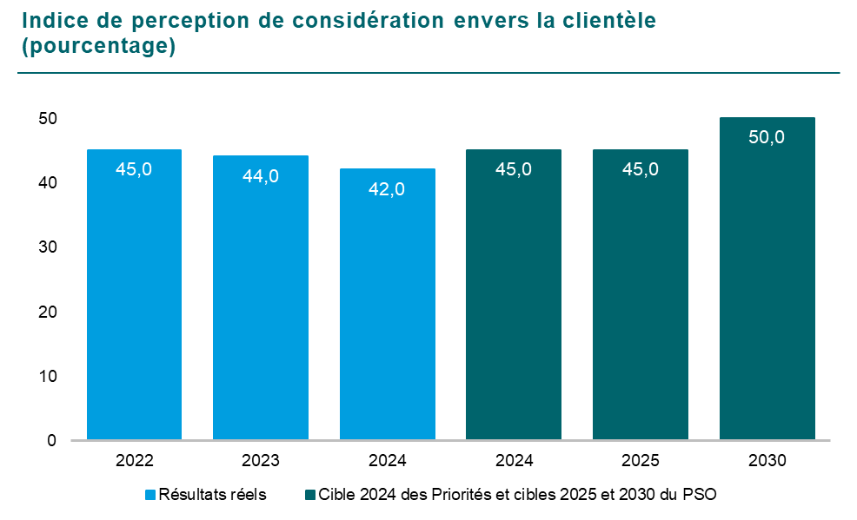

### Objectif stratégique 2.2 : Enrichir l’expérience de la clientèle avant, pendant et après ses déplacements

#### Principales avancées de 2024

**Renforcement de la sécurité et présence accrue sur le terrain**

Nous avons intensifié notre présence sur le terrain avec des chefs d’opérations, du personnel préposé à l’entretien et des constables spéciaux, en plus de déployer la première cohorte d’ambassadeurs de sûreté. Cette présence accrue d’effectifs sur le terrain permet de veiller à la sécurité de notre clientèle, d’optimiser la surveillance et l’intervention rapide en cas d’incidents. Nous avons également déployé les signalements par messages texte, permettant à la clientèle d'aviser notre salle de vigie de tout enjeu de sécurité non urgent dans le métro.

**Amélioration continue de la propreté dans nos installations et véhicules**

Les façons de faire ont été revues en matière de propreté des lieux et des bus. Pour mieux cibler nos interventions, des modifications ont été apportées aux paramètres intégrés à notre système de gestion sanitaire SES (suivi d’entretien sanitaire). Ces modifications reposent d’ailleurs sur les observations et les commentaires des membres du personnel. De plus, les équipes dédiées à la propreté du secteur bus ont davantage été attitrées au nettoyage des véhicules, tandis qu’une démarche d’amélioration continue s’est poursuivie en vue de parfaire le nettoyage des voitures de métro. Finalement, de nouveaux indicateurs servent dorénavant à mieux surveiller les nettoyages.

**Continuation de la refonte du réseau de bus**

La refonte du réseau de bus s’est poursuivie dans les secteurs de LaSalle/Lachine et de Verdun/Sud-Ouest/Ville-Marie Sud, une première mise à jour en 30 ans. Cette refonte permet une plus grande couverture et rejoint de nouveaux générateurs de déplacements. Plusieurs moyens de communication ont été mis en place pour accompagner la clientèle dans ce changement, dont un simulateur de trajet permettant de se familiariser avec la nouvelle desserte. Deux nouvelles lignes locales ont été créées pour assurer l’accessibilité des quartiers, et 20 lignes ont été modifiées en termes de parcours, de plage horaire ou de fréquence, incluant trois lignes qui deviennent fréquentes en pointe pour bonifier l’accès de la clientèle au réseau fréquent.

Les équipes ont également travaillé à la planification d’une refonte bus en vue de l’arrivée du REM phase 2 pour les secteurs Centre-Nord et Ouest-de-l’île.

**Déploiement de nouvelles voies réservées et de mesures préférentielles bus (MPB)**

Les voies réservées représentent une solution concrète et économique pour bonifier nos services et mieux répondre aux besoins de notre clientèle.

En 2024, 35 % des déplacements en bus ont bénéficié de voies réservées. De nouvelles voies réservées ont été déployées notamment sur les axes Henri-Bourassa, Notre-Dame Ouest, Jarry (phase 3), Ray-Lawson, Papineau (phase 1), Saint-Laurent et Bélanger en vue de faciliter les déplacements dans la zone avoisinant les travaux liés au prolongement de la ligne bleue.

Concernant les feux prioritaires, nous avons dépassé notre objectif en atteignant 48,3 % des déplacements en bus bénéficiant désormais d’une priorité aux intersections. Ces mesures, réalisées en collaboration avec la Ville de Montréal, ont grandement amélioré la fluidité du réseau.  
  
**Mise en service du SRB Henri-Bourassa**

Nous poursuivons l’amélioration de notre offre de service favorisant la connectivité avec les autres options de mobilité et facilitant les conditions de déplacement à notre clientèle. En décembre 2024, nous avons mis en service le premier segment du Corridor de mobilité durable sur le boulevard Henri-Bourassa. Ce tronçon de 2,3 kilomètres, entre l’avenue Marcelin-Wilson et la rue Lajeunesse, intègre une voie réservée SRB, une voie cyclable REV dans chaque direction et des quais accessibles à chaque arrêt.

**Pérennisation des projets pilotes chiens et vélos dans le métro**

Devant les résultats concluants des projets pilotes chiens et vélos dans le métro, la STM a confirmé la pérennisation de ces deux mesures qui étaient réclamées par la clientèle. Des changements ont ainsi été apportés au règlement R-036.

**Prolongation des heures d’ouverture du métro**

Le service du métro a été prolongé dans la nuit du 31 décembre 2024 au 1er janvier 2025 sur les lignes 1 – Verte, 2 – Orange et 4 – Jaune. Cette initiative permettait d’offrir un moyen de se déplacer de façon efficace et en toute sécurité pour les célébrations du passage à la nouvelle année.

**Demeurer à l’écoute de la clientèle**

Bien que nous visions toujours des objectifs ambitieux et que certains progrès aient été réalisés, l’évaluation de l’expérience client reste en deçà des attentes. Les principales préoccupations des clients en 2024 sont concentrées sur la sécurité, la fréquence et la ponctualité des bus ainsi que la propreté. Plusieurs actions ont été mises en place pour redresser la situation et elles se poursuivront en 2025.

La proportion de la clientèle du réseau de bus touchée par l’entassement en période de pointe a augmenté de 5,6 % à 7 % entre 2023 et 2024. Le sentiment de sécurité a diminué, en partie en raison des enjeux croissants liés à la cohabitation sociale.

Malgré une augmentation de l’achalandage de 9,2 %, nous observons une diminution globale de 6 % du nombre de plaintes, passant de 37 943 en 2023 à 35 539 en 2024. Ainsi, le nombre de plaintes par million de déplacements est en diminution de 14 % comparativement à l’année précédente.

**Suivi des indicateurs de performance**  
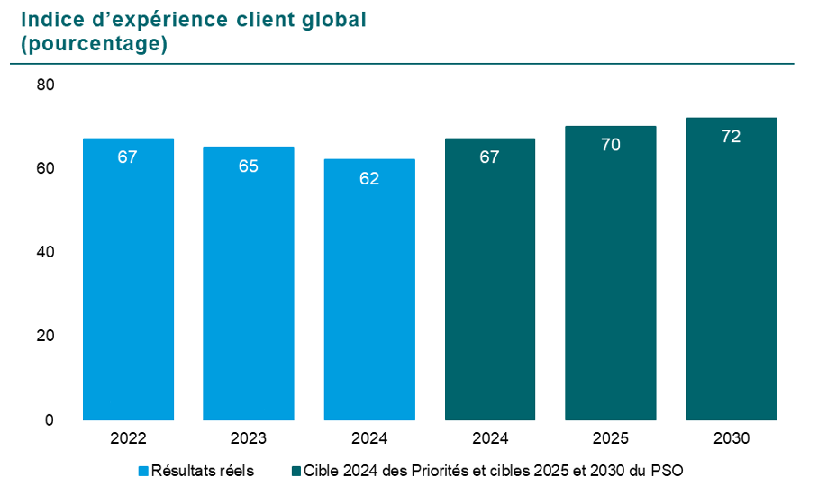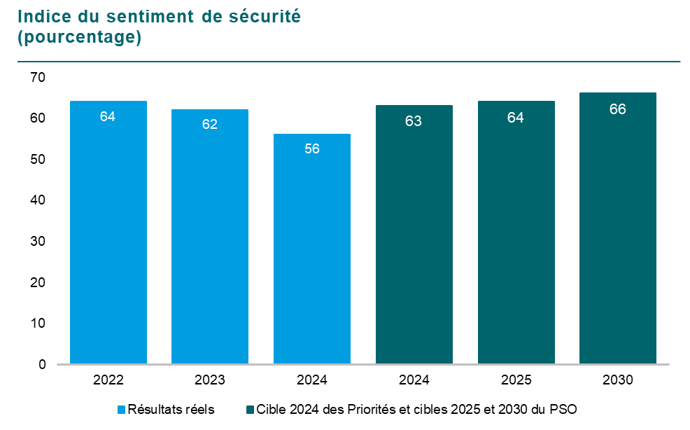

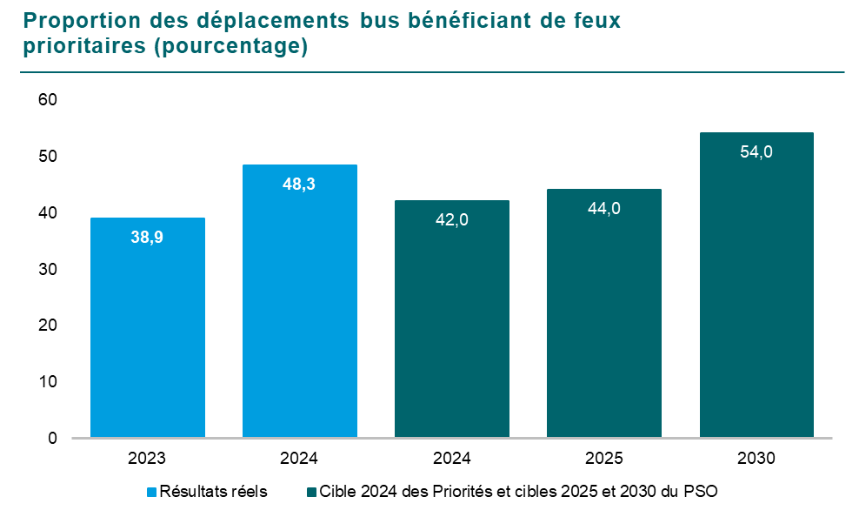

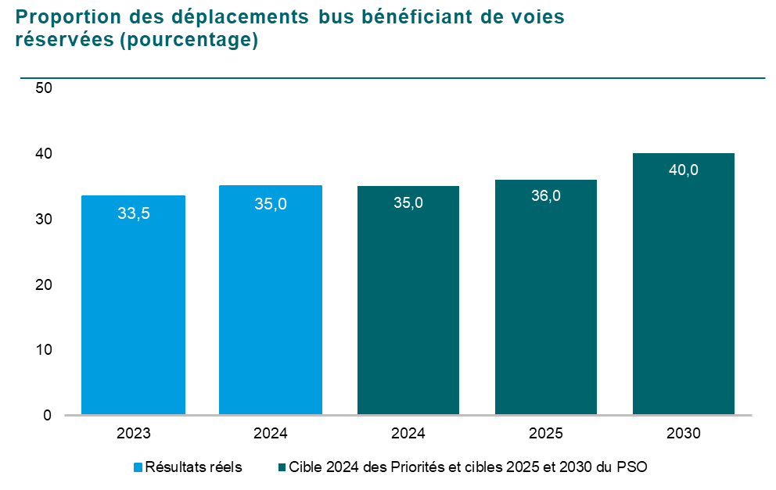

**Nombre de plaintes par réseau**

|  |  |  |  |  |
| --- | --- | --- | --- | --- |
| **Réseau** | **Nombre de plaintes 2024** | **Variation 2023** | **Plaintes par million de déplacements 2024** | **Variation 2023** |
| Métro | 6 890 | -0 % | 29 | -8 % |
| Bus | 17 920 | +2 % | 112 | -8 % |
| Transport adapté | 3 992 | -13 % | 1 398 | -25 % |
| Autre | 6 737 | -24 % | n/a | n/a |
| **Total** | **35 539** | **-6 %** | **112** | **-14 %** |

### Objectif stratégique 2.3 : Fournir des services universellement accessibles et inclusifs

#### Principales avancées de 2024

**Réalisation d’une analyse dans le but d’optimiser le transport adapté dans l’écosystème métropolitain**

Plus de 36 000 clients ont utilisé régulièrement le transport adapté avec 90 % des déplacements porte-à-porte assurés par nos partenaires de l’industrie du taxi. En 2024, nous avons entrepris une réflexion plus large sur les façons de faire, les infrastructures et les ressources nécessaires pour répondre aux besoins croissants de ce service. Alors que ce présent rapport était en rédaction en début 2025, la STM a annoncé la décision de recourir dès 2026 à un nouveau modèle d’affaires pour le transport adapté.

L’ARTM a pour sa part annoncé une démarche d’optimisation du transport adapté dans la région métropolitaine, renforçant ainsi la nécessité d’une coordination régionale efficace.

**Adoption et déploiement d’un nouveau Plan d’accessibilité universelle 2030**

L’adoption du Plan d’accessibilité universelle 2030 est venue officialiser notre engagement à poursuivre le développement d’un réseau accessible universellement à toutes nos clientèles.

*Consulter le Rapport d’accessibilité universelle pour plus d’informations*.

**Mise en accessibilité de stations supplémentaires**

Trois nouvelles stations ont été dotées d’ascenseurs au cours de l’année : D’Iberville, Outremont et Place-Saint-Henri, portant à 29 le nombre de stations dotées d’ascenseurs, atteignant l’objectif fixé pour l’année.

**Amélioration de la fiabilité des rampes bus, grâce à des tests et analyses ciblés**

Des tests et des analyses ciblés ont été amorcés pour améliorer la disponibilité et la fiabilité des rampes avant des bus, un équipement essentiel pour l’accessibilité de ce réseau.

Nous suivons de près la disponibilité des équipements essentiels aux personnes ayant des limitations fonctionnelles. Les taux de disponibilité ciblés pour 2024 ont été dépassés pour les ascenseurs et les escaliers mécaniques dans le métro, mais la disponibilité des rampes avant des bus est restée sous la cible annuelle.

#### Suivi des indicateurs de performance

En 2024, 4,2 millions de déplacements ont été réalisés en transport adapté, soit une hausse de 11,7 % par rapport à 2023. L’indice de satisfaction de la clientèle a atteint 86 %, dépassant la cible annuelle de 84 % et enregistrant une hausse de 2 points par rapport à l’année précédente.

Les facteurs ayant le plus influencé ces résultats sont l’attitude et la courtoisie du personnel chauffeur, ainsi que le respect des plages horaires de 30 minutes.

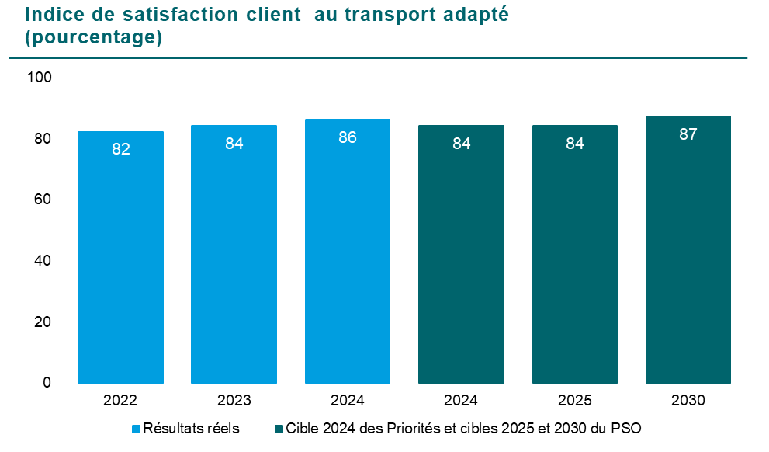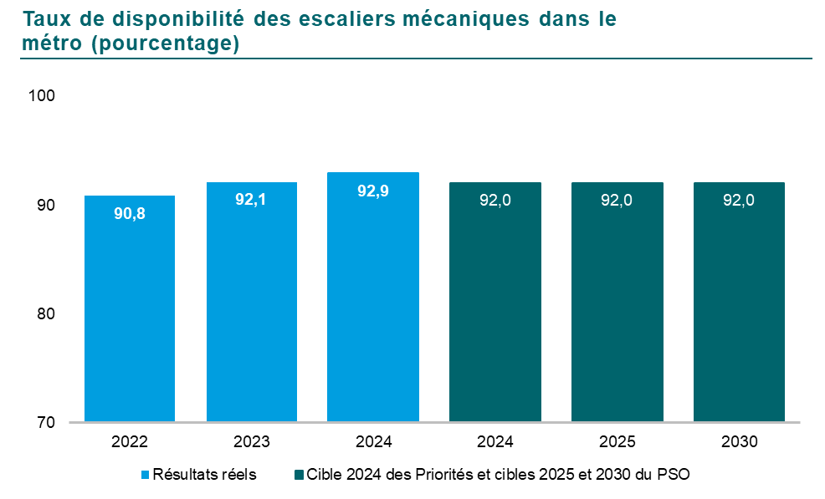

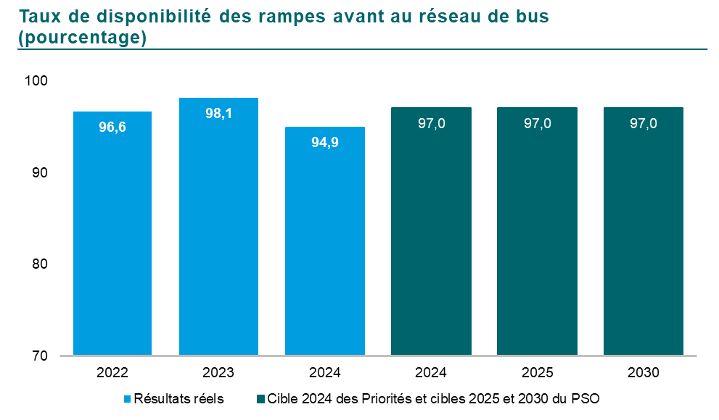

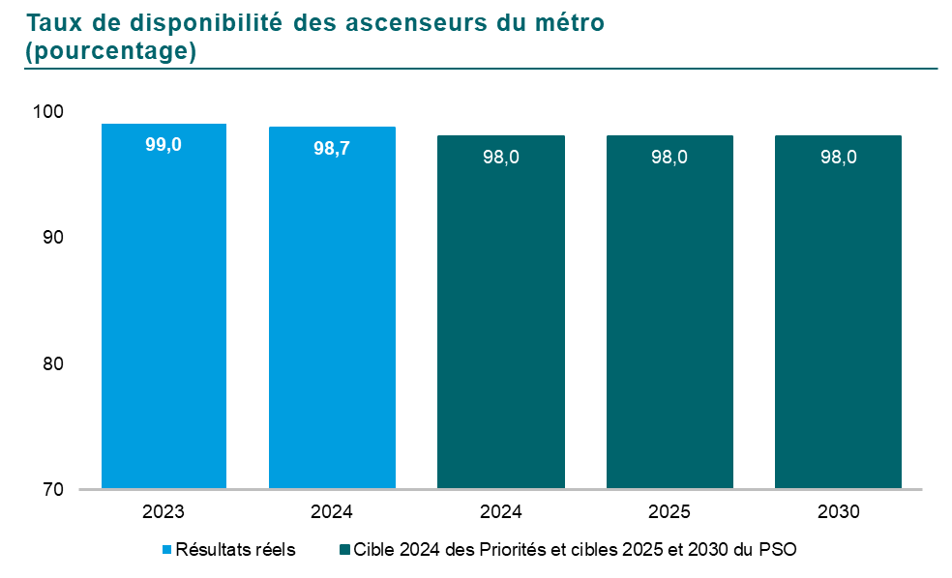

### Objectif stratégique 3.1 : Améliorer la livraison du service

#### Principales avancées de 2024

**Parachèvement des plans d’entretien des voitures AZUR**

Nos voitures de métro AZUR font l’objet d’un entretien rigoureux permettant d’atteindre 85,3 millions de kilomètres parcourus en 2024, soit une augmentation de 2,3 % par rapport à 2023. Des volets préventifs ont été ajoutés aux activités d’entretien, de même que des volets curatifs pour des composantes non ciblées par les plans d’entretien.

**Réalisation d’un ensemble de mesures pour améliorer le service bus, notamment sa planification et le respect de l’horaire**

L’année 2024 a été marquée par des chantiers routiers majeurs et des travaux de construction perturbant la fluidité du service bus. Pour atténuer ces impacts, nous avons mis en œuvre des mesures correctives et renforcé le contrôle des avances sur horaire, afin de minimiser ces dernières et stabiliser la qualité du service.

**Déploiement d’un plan d’action en vue d’améliorer la performance à l’entretien et de restructurer la fonction d’ingénierie**  
Nous avons poursuivi nos efforts pour optimiser l’entretien des bus et des voitures de métro en restructurant nos équipes et en exploitant les données massives. Cette analyse nous permet d’améliorer la fabrication interne de pièces et d’établir des normes de temps de travail standardisées et plus efficaces. Pour mieux soutenir nos équipes d’entretien, une démarche de transformation de la fonction ingénierie et un remaniement de sa structure organisationnelle ont été complétés.

**Recours accru au potentiel des données, en particulier par le biais du projet intitulé Fondation analytique libre-service**

Dans le cadre de ce projet, des mécanismes automatisés d’extraction des données selon un format standard ont été développés permettant de visualiser les analyses de données, dont celles portant sur les pièces en stock.

**Déploiement de mesures en vue d’assurer la robustesse des systèmes technologiques pour le transport adapté**

De nouvelles mesures technologiques ont permis d’augmenter la résilience des outils desservant le transport adapté, notamment par le biais d’un service de relève rapide en infonuagique et de l’ajout de lignes téléphoniques.

**Application d’un programme de gestion de risques technologiques et de sécurité**

L’ensemble des opérations de la STM requiert une disponibilité et une robustesse des systèmes technologiques et ceux-ci nécessitent des mesures de sécurité de plus en plus complexes. Les priorités annuelles en la matière ont été réalisées, tout en protégeant la confidentialité, l’intégrité et la disponibilité de l’information.

**Sensibilisation de la clientèle aux bons comportements**

Dans le but de diminuer les arrêts ou les ralentissements de service du métro causés par des comportements de la clientèle, une campagne de sensibilisation a été déployée ciblant cinq comportements qui ont le plus de répercussions sur la fiabilité du service de même que sur le confort de la clientèle et du personnel.

#### Suivi des indicateurs de performance

**Réseau du métro**

La STM surveille la fiabilité du métro et compare ses performances à d’autres réseaux internationaux.

* 13 incidents de plus de 5 minutes par million de kilomètres en 2024, en voie d’amélioration par rapport à 2023, mais légèrement sous la cible de 12,5. Des éléments hors de notre contrôle, dont le nombre croissant d’incidents occasionnés par la clientèle malade ou blessée, la présence de caoutchouc sur la voie et même de l’infiltration d’eau ont eu un impact sur le nombre d’incidents. Comparativement, la moyenne des autres réseaux balisés en 2022 était de 37 incidents démontrant la fiabilité supérieure du métro de Montréal.
* Respect des intervalles entre les trains en heure de pointe du matin : 97,5 %, dépassant la cible de 95 %.

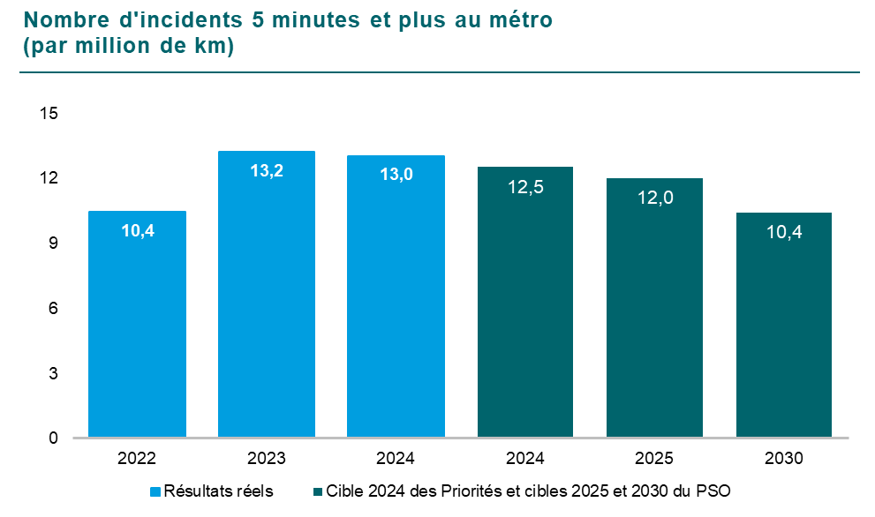

**Réseau des bus**

L’augmentation de la congestion routière et la baisse de la vitesse moyenne ont affecté la ponctualité du service bus.

* Ponctualité moyenne en 2024 : 77,7 % (2023 : 78,1 %, cible : 80 %).
* Taux d’avances sur horaire : 2,7 % (2023 : 2,6 %, cible : 2,8 %).
* Taux d’adhésion à la fréquence promise sur les lignes à passage fréquent : 86,2 %. Cet indicateur représente la proportion des arrêts dont les passages entre deux bus consécutifs d’une même ligne-direction respectent un intervalle de 12 minutes et moins.

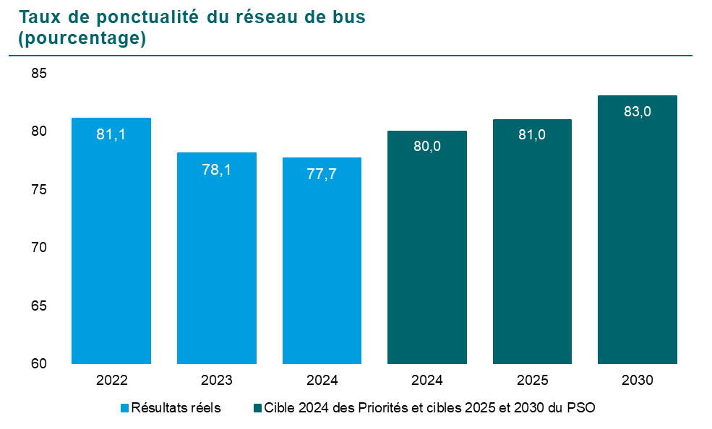

**Transport adapté**

La ponctualité du service du transport adapté, soit l’heure d’arrivée réelle du véhicule, est comparée à la plage de temps de 30 minutes promise au client pour son embarquement. Si l’heure d’arrivée se trouve à l’intérieur de cette plage de temps ou qu’elle la précède d’un maximum de cinq minutes, la ponctualité est considérée comme respectée. Ce taux a continué sa progression en passant de 89,3 % en 2023 à 90,7 % en 2024.

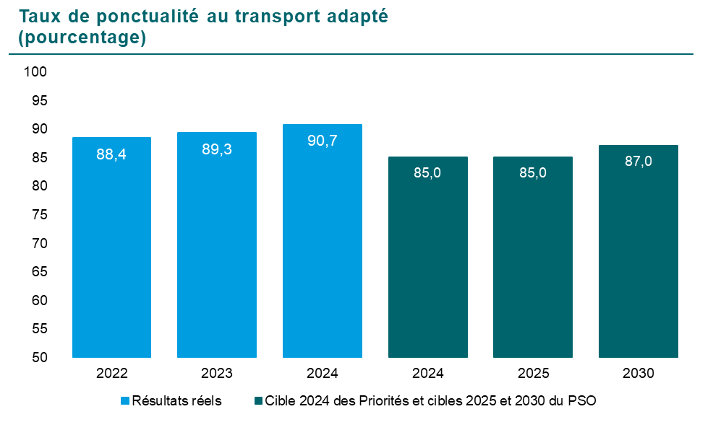

Le transport adapté a connu une croissance de 6 % entre 2023 et 2024, atteignant plus de 36 000 clients actifs en fin d’année. Fidèle à sa politique du refus zéro, la STM garantit l’acceptation des réservations effectuées avant 21 h la veille et continue d’accepter un grand nombre de demandes le jour même. En 2024, le taux de livraison du service a atteint 103,2 %, dépassant la cible de 100 % et les 98,7 % enregistrés en 2023.

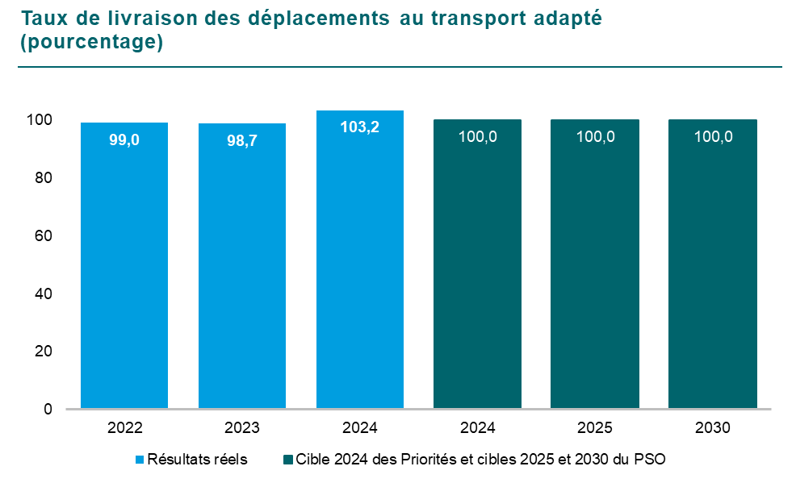

### Objectif stratégique 3.2 : Livrer les projets pour transformer le service et moderniser nos actifs

#### Principales avancées de 2024

**Accélération des travaux liés au Projet ligne bleue**

Le Projet ligne bleue, qui englobe le prolongement de la ligne bleue à Anjou et le remplacement du système de contrôle de trains (CBTC), a franchi de grands jalons en 2024 avec l’aval du gouvernement du Québec pour le dossier d’affaires du projet, la prise de possession planifiée de terrains, l’adjudication du contrat principal pour la construction du tunnel et l’excavation de certaines des futures stations, la mobilisation de l’entrepreneur ainsi que l’octroi du contrat pour le CBTC.

**Intégration de mesures d’adaptation aux changements climatiques aux projets**

*Consulter le Rapport de développement durable pour plus d’informations*.

**Finalisation de grands projets, dont la modernisation de la station Berri-UQAM et de postes de ventilation mécanique**

La phase 1 de la modernisation de la station Berri-UQAM a été complétée avec les travaux de réfection de la membrane d’étanchéité. Les travaux se sont poursuivis à l’intérieur de la station, notamment en vue de l’installation de deux ascenseurs menant vers les quais de la ligne 4 – Jaune.

En parallèle, dans le cadre de la mise aux normes des équipements du métro, deux postes de ventilation mécanique ont été refaits, soit les postes Alexandre-DeSève et Saint-Grégoire. Les nouveaux postes de ventilation sont quatre fois plus puissants que les précédents, ce qui améliore la qualité de l’air dans le métro et la ventilation en cas d’urgence.

**Remplacement du système radio initié pour améliorer les communications opérationnelles**

En vue de déployer un nouveau système radio, des essais concluants en exploitation ont été réalisés et des formations ont été données au personnel concerné. Le basculement en exploitation est prévu en 2025.

**Lancement du chantier de la station Saint-Michel**

Des travaux importants de modernisation ont été entamés à la station Saint-Michel pour une durée de deux ans. Ce sont d’ailleurs ces travaux qui ont permis de déceler des enjeux structurels plus importants que prévu, rappelant l’importance de tels travaux pour faire face à des infrastructures vieillissantes.

**Finalisation de travaux majeurs du centre de transport Bellechasse**

La fin de 2024 a marqué l’achèvement substantiel des travaux de construction du centre de transport Bellechasse, le début de la démobilisation progressive du chantier et des avancées importantes dans la préparation de sa mise en exploitation en 2025.

En tout, plusieurs centaines de personnes (chauffeurs et chauffeuses, personnel d’entretien et administratif) travailleront dans ce bâtiment pour entretenir et exploiter environ 250 bus. Des analyses en cours détermineront l’horizon temporel propice à une transition vers l’exploitation de bus électriques.

**Planification et travaux pour l’électrification des centres de transport**

L’année 2024 a marqué un tournant pour l’électrification du réseau de bus. Plusieurs tests ont été menés sur des bus présérie dans diverses conditions. En parallèle, les négociations contractuelles avec Nova Bus se sont conclues et ont permis d’établir un calendrier de production qui permettra de recevoir graduellement de nouveaux bus électriques à la fin 2025 et au début 2026.

Par ailleurs, la phase 1 de l’électrification des centres de transport, qui correspond au Plan 2025-2030, prévoit que les centres de transport Anjou et Saint-Laurent auront des positions intérieures, mais aussi extérieures munies de marquises, avec un système de recharge par pistolet. Le centre de transport Stinson sera quant à lui doté d’une solution de recharge par pantographe. Pour faciliter cette transition, une stratégie de déploiement a été arrêtée et les volets de formation de même que le modèle opérationnel et le processus d’implantation des contributeurs sont en voie de réalisation.

**Réorganisation du bureau des grands projets**

La réorganisation du bureau des grands projets pour être principalement dédié aux projets de modernisation des actifs vise à optimiser l’allocation des ressources. L’année 2024 a été propice à la collecte des besoins des secteurs desservis et au développement d’outils d’analyse des données. Un tableau de bord 2024 a aussi été l’occasion d’entreprendre une refonte des pratiques et de la gouvernance des projets.

**Surveillance renforcée des actifs critiques**

Au-delà d’une programmation liée à la surveillance des infrastructures et des actifs, nous avions l’objectif d’élaborer et de déployer un Plan de mitigation de surveillance des actifs critiques afin d’assurer la sécurité d’exploitation, la fiabilité et la disponibilité du service, de même que la pérennité des infrastructures et des équipements. Ce plan a déjà permis de bonifier le processus d’identification des actifs critiques et d’évaluer les risques.

**Finalisation du Plan de gestion et de modernisation des actifs**

Nous avons élaboré un Plan de gestion et de modernisation des actifs pour les cinq prochaines années, un outil essentiel pour assurer la pérennité et la performance de notre réseau. Face à un sous-investissement croissant dans le maintien d’actifs, ce plan vise à prioriser les investissements, optimiser l’entretien et prévenir la dégradation des infrastructures.

**Analyse du financement nécessaire pour moderniser les infrastructures**

Le Programme des immobilisations 2024-2033 de la STM identifiait des besoins d’investissements de 21,1 milliards de dollars sur 10 ans. En novembre 2024, son actualisation a porté ce montant à 25,8 milliards de dollars pour 2025-2034. D’ici 2030, 93 % de nos infrastructures auront dépassé 40 ans de vie utile, nécessitant des mises à niveau critiques. Sur les 10,7 milliards de dollars requis pour le maintien d’actifs d’ici 2034, seuls 800 millions de dollars étaient inscrits au Plan québécois des infrastructures (PQI) 2024-2034.

#### Suivi des indicateurs de performance

La valeur des investissements réalisés pour l’ensemble du portefeuille de projets a atteint 957,6 millions de dollars. En comparant cette somme à la valeur totale annuelle prévue, le taux global de réalisation des investissements en projets autorisés a été de 101,3 % en 2024. Ce sont principalement des investissements liés au projet de prolongement de la ligne bleue qui ont permis de dépasser la cible de 85 %.

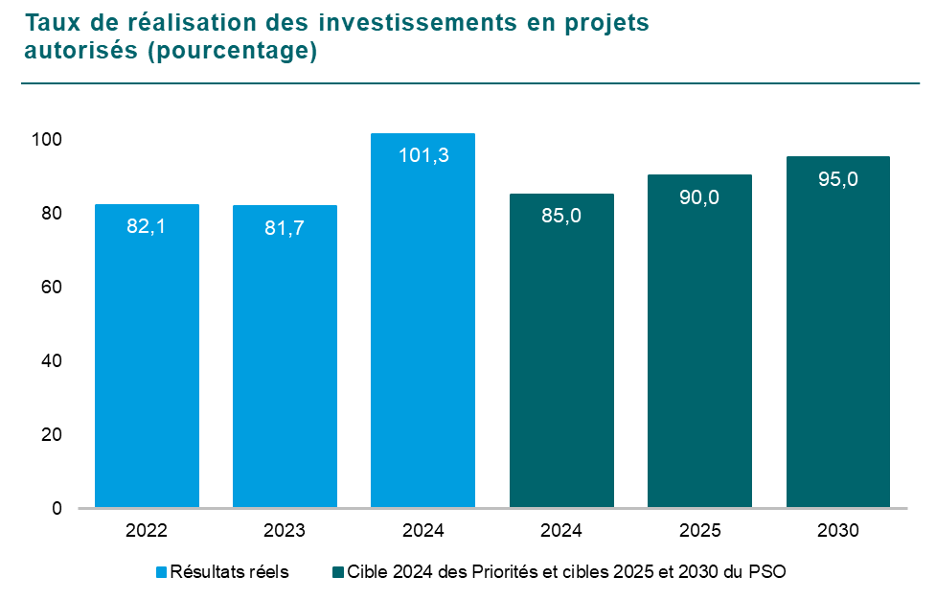

Pour suivre nos efforts de réduction des émissions de gaz à effet de serre (GES), nous avons développé un nouvel indicateur : le taux d’avancement vers la carboneutralité des opérations mesurant les émissions de niveau 1 et 2 issues des bâtiments et des véhicules. Une progression de 0,9 point de pourcentage a été observée entre 2023 et 2024.

Outre les émissions de GES évitées par notre clientèle lors de ses déplacements en transport collectif, l’électrification progressive de notre parc de bus contribue aussi à réduire les émissions de GES. Nous avons mis en place un nouvel indicateur mesurant la proportion de l’offre de service globale en mode électrique, qui inclut nos bus ainsi que les métro qu fonctionne déjà à l’électricité. Le résultat de 72,8 % en 2024, représente une progression de 0,3 point de pourcentage comparativement à 2023. Il dépasse ainsi la cible de 2024 établie à 72,7 %.

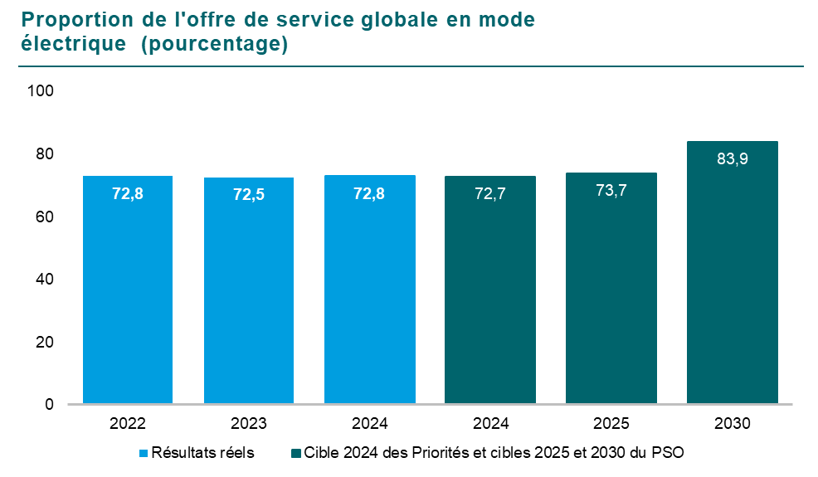

### Objectif stratégique 3.3 : Innover et viser l’efficience et la performance

#### Principales avancées de 2024

**Mise en place de mesures visant à réduire les délais d’approvisionnement et assurer la disponibilité des biens et services, particulièrement pour l’entretien des véhicules**

Notre parc de bus, l’un des plus vastes en Amérique du Nord, comptait 1 936 véhicules au 31 décembre 2024, incluant des modèles réguliers, articulés, midibus et minibus pour le transport urbain et adapté. La variété des véhicules et la diversité des besoins des autres secteurs et des projets, combinées aux contraintes d’approvisionnement, exigent une logistique rigoureuse et une gestion efficace des ressources.

**Élaboration d’un plan de transformation vers un approvisionnement stratégique de cinq ans pour anticiper les besoins et stabiliser la chaîne logistique**

La mise en place d’une nouvelle structure organisationnelle favorisant le travail en mode partenarial permet de centraliser les prévisions d’acquisition de manière planifiée avec les différents secteurs des opérations. Déjà, nos indicateurs de performance démontrent des impacts positifs, dont la fiabilité des livraisons par nos fournisseurs, qui s’est améliorée de 20 points de pourcentage en 2024. Des gains supérieurs ont aussi été obtenus en matière de gestion des garanties. Des résultats qui contribuent à la performance globale de l’organisation.

**Préparation en vue d’établir un portefeuille d’innovation et poursuite des chantiers en amélioration continue**

Malgré de nombreux défis, le bilan des initiatives d’innovation de 2024 met en lumière les succès obtenus dans l’atteinte des objectifs expérimentaux et d’amélioration. De plus, l’indice de progression de l’innovation a augmenté de 40 % par rapport à 2023, permettant ainsi d’atteindre les niveaux fixés. Les travaux préliminaires pour la création d’un laboratoire d’innovation, destiné à tester et implanter de nouvelles méthodologies et technologies, ont également été achevés.

En parallèle, notre programme de formation en amélioration continue, structuré autour d’un modèle progressif, a bénéficié à de nombreux employés et gestionnaires, favorisant une meilleure optimisation des processus et une plus grande efficacité opérationnelle.

**Maintien de l’équilibre budgétaire et recherches de mesures d’optimisation**

Dans le cadre des travaux d’optimisation, la STM s’est engagée à générer des économies récurrentes de 100 millions de dollars sur cinq ans. En 2024, nous avons réalisé des économies récurrentes de 36 millions de dollars, ainsi que des réductions de dépenses supplémentaires de 15 millions de dollars par rapport au budget initial. Ces économies, combinées à des revenus commerciaux supplémentaires provenant majoritairement de notre société affiliée Transgesco s.e.c., ont non seulement assuré l’atteinte de l’équilibre budgétaire pour 2024, mais ont également permis de reverser environ 18 millions de dollars à l’ARTM pour le financement du transport collectif.

**Collaboration avec l’audit du MTMD et participation à des projets d’amélioration de la performance**

Au printemps 2024, un audit de performance, commandé par le ministère des Transports et de la Mobilité durable (MTMD), a été réalisé au sein de nos activités, et auprès de neuf autres sociétés de transport. Publié en novembre, le rapport soulignait que la STM était la société qui a présenté le plus de pistes d’optimisation et mis en lumière d’autres pistes qui seront analysées attentivement. Il dénote notamment que la STM présente le meilleur coût par déplacement en bus au Québec et que le métro demeure le mode de transport collectif le plus économique. Cependant, il met en évidence des coûts d’entretien plus élevés, un enjeu déjà pris en charge avec nos partenaires syndicaux.

**Collaboration à l’écosystème en vue d’un financement dédié et indexé pour le transport collectif**

Avec des manques à gagner importants pour le transport collectif à l’échelle régionale en début d’année, nous avons multiplié nos efforts, nos représentations et notre collaboration avec les parties prenantes en vue de solutions structurantes et durables pour un cadre financier pluriannuel stable et prévisible. Nos actions ont porté fruit, l’année s’étant finalement conclue sur une note positive avec l’augmentation de la contribution municipale, la conclusion du cadre financier 2025-2028 avec le gouvernement du Québec et l’augmentation de la taxe d’immatriculation de la Communauté métropolitaine de Montréal (CMM). Combiné à nos réductions de dépenses considérables, cela nous permettra de maintenir le niveau de service dans les années à venir.

**Élargissement des pratiques et gain de maturité en gestion des risques**

La gestion intégrée des risques est un levier important de la performance de la STM. À ce chapitre, l’année 2024 a permis d’accélérer et d’élargir la pratique de gestion des risques au sein des différents secteurs. Parmi les nouveautés intégrées en 2024 à l’échelle de la STM, soulignons :

* la mise à jour de la politique afférente à la gestion des risques (PC 1.17);
* l’élargissement des risques surveillés notamment pour tenir compte des ruptures des chaînes d’approvisionnement;
* l’élargissement de l’analyse des risques d’affaires à leurs sous-risques;
* l’ajout de guides méthodologiques;
* le lancement d’un comité transversal de gestion des risques. Ce comité permettra en 2025 de partager davantage les bonnes pratiques visant à ce que les risques critiques aient l’attention appropriée par la haute direction, même ceux captés au sein des équipes dédiées aux opérations.

**Participation à du balisage à l’international pour comparer et optimiser notre performance**

Nous poursuivons également notre participation à des initiatives de balisage international qui nous permettent de comparer notre performance à celle de réseaux similaires et d’identifier des axes d’amélioration.

#### Suivi des Indicateurs de performance

Nous mesurons la progression de l’innovation au sein de la STM à l’aide d’un indice composite, l’indice global de progression de l’innovation, qui intègre le nombre d’expérimentations en cours, leur valeur et le nombre de personnes impliquées. La hausse de 2,8 unités entre 2023 et 2024 s’explique principalement par l’augmentation du nombre d’expérimentations et d’équipes engagées.

Pour évaluer la maturité et l’impact de nos pratiques en amélioration continue, nous utilisons un indice composite, l’indice de progression en amélioration continue. Cet indice mesure notre progression au sein de trois sphères d’activités (employé, programme et culture). En 2024, cet indice a progressé de 16 points de pourcentage pour atteindre 52 %, grâce à une participation accrue aux formations « ceintures blanches et jaunes », au déploiement de nouveaux outils et aux efforts de maîtrise des processus liés à la transition vers l’électrification.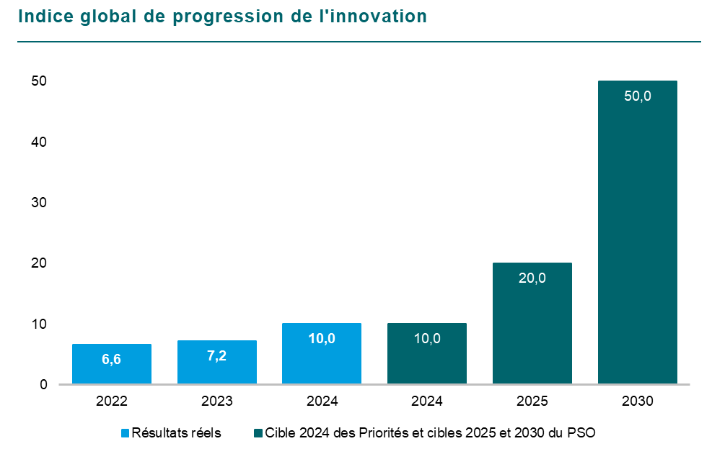

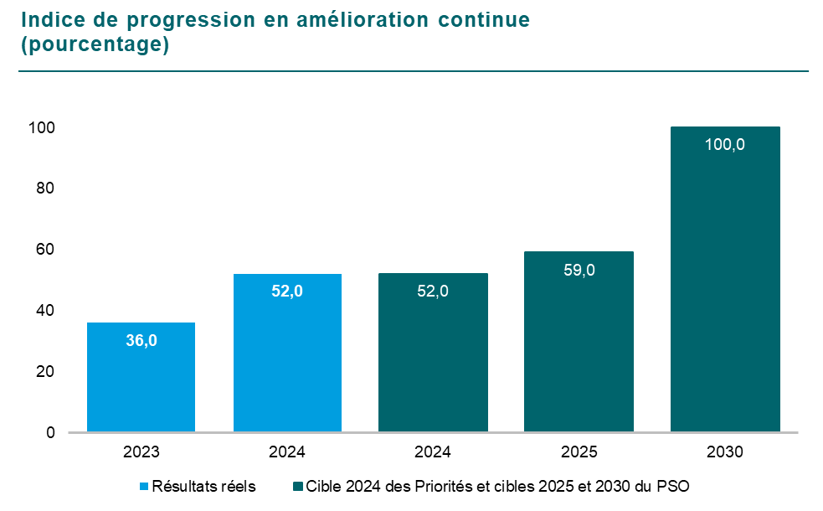

## Rapport de développement durable

### Une année sous le signe de nouveaux engagements, pour aller plus loin

### Le Rapport de développement durable 2024 fait état des avancées du Plan de développement durable 2030 dans lequel la STM a pris de nouveaux engagements. Son contenu est en lien avec l’analyse de pertinence menée auprès des parties prenantes internes et externes de la STM.

Tenir le cap en matière de développement durable, c’est continuer à progresser afin que chacun de nos gestes et de nos décisions prenne en compte les impacts sur la vie humaine, la planète et la pérennité économique.

### Avancement et indicateurs de performance

#### Chantier 1 : Viser la carboneutralité et contribuer à la qualité de l’air et à la lutte contre les changements climatiques

**Principales avancées de 2024**

**Avancement vers la carboneutralité des opérations**

Les émissions totales de gaz à effet de serre (GES) ont diminué de 0,7 % par rapport à 2023 pour atteindre 135 743 tonnes éq. CO2. Ces résultats s’expliquent principalement par :

* la diminution de 11,4 % des consommations de gaz destinées au chauffage des bâtiments de surface. Ce résultat a été influencé par un hiver plus clément, par une amélioration de la performance au centre de transport Stinson, mais aussi par une hausse de la consommation au centre de transport Legendre, notamment en raison de la mise en marche des chaudières à vapeur de son agrandissement;
* l’augmentation de 1,6 % des émissions de GES des bus liées à la consommation de carburant, notamment en raison de l’augmentation de 2,4 % du kilométrage parcouru par les bus et de la proportion de l’offre de service par des bus hybrides ou électriques;
* l’augmentation de 8,3 % des émissions de GES des taxis du transport adapté en raison d’une hausse de 11,2 % du kilométrage parcouru.

Des travaux préparatoires ont été menés en vue d’une recommandation d’adhésion en 2025 à un cadre de référence pour notre stratégie d’atteinte de la carboneutralité. Le taux d’avancement vers la carboneutralité des opérations d’ici 2040 a atteint 4,1 % de réduction par rapport à nos émissions de 2022.[3]

La proportion de l’offre de service globale en mode électrique est restée stable depuis 2022 à 72,8 %.

**Réduction des émissions de GES des bus**

En vue d’un appel d’offres à lancer en 2025, des travaux pour redéfinir les critères de sélection des carburants renouvelables en lien avec nos objectifs de carboneutralité ont été menés.

Au cours de l’année, nous avons effectué plusieurs tests sur les modèles présérie des bus 100 % électriques, notamment sur l’optimisation du chauffage en mode électrique ou diesel en considérant l’impact sur l’autonomie et la durée de vie de la batterie, ainsi que sur la puissance et le temps de recharge optimaux.

Une reprogrammation du logiciel de contrôle des transmissions de certains bus devrait permettre de réduire la consommation de carburant de 4 % à 6 %, soit une réduction estimée à 6 600 tonnes de GES jusqu’à la fin de vie des bus.

Des analyses ont été menées pour déterminer une température optimale de chauffage des bus afin d’assurer le confort de la clientèle tout en diminuant légèrement la consommation de diesel.

**Décarbonation des bâtiments**

L’électrification des centres de transport en vue de la réception et la recharge des nouveaux bus électriques nous permet de graduellement décarboner ces bâtiments :

* Une chaudière électrique a été intégrée à l’étude de faisabilité des travaux d’électrification du centre de transport Stinson.
* Les infrastructures électriques nécessaires ont été prévues pour la mise en place éventuelle du chauffage biénergie aux centres de transport Anjou et Saint-Laurent.

Une étude sur la faisabilité de panneaux photovoltaïques au centre de transport Stinson a été réalisée et a démontré des résultats non concluants pour alimenter le bâtiment et la recharge des bus ainsi que pour des usages alternatifs.

**Électrification des véhicules de services et des locotracteurs**

Le taux d’électrification du parc de véhicules de services a atteint 37,8 % :

* Il est de 25 % pour les véhicules routiers légers. Au cours de l’année 2024, 18 véhicules légers entièrement électriques ont été intégrés à notre parc dans le cadre du renouvellement des véhicules en fin de vie utile.
* Il atteint 81 % pour les véhicules de services non routiers.

La mise en service des locotracteurs électriques pour remplacer les modèles au diesel s’est poursuivie, portant la proportion des véhicules électriques de travaux en tunnel de 20,5 % en 2023 à 32,6 % en 2024.

**Optimisation du parc des véhicules de services routiers**

Plusieurs mesures ont été prises afin de réduire de 20 % le parc de véhicules de services routiers :

* + Les mesures d’optimisation du parc de véhicules de services ont permis de mettre au rancart 36 véhicules sans les remplacer.
  + La simplification de l’aménagement intérieur de certains véhicules STM a permis de débuter l’autopartage de véhicules en 2024 auprès de deux secteurs.
  + L’utilisation des services de Communauto pour certains secteurs d’affaires a évité l’achat de véhicules.
  + La mise en place graduelle de technologies intelligentes de gestion du parc (télémétrie) a permis d’optimiser l’allocation des véhicules et les trajets, réduire les distances parcourues et améliorer l’efficacité énergétique; 114 véhicules en sont équipés, dont 11 camions de distribution depuis 2024.

**Réduction du carbone intrinsèque**

Le carbone intrinsèque (GES liés au cycle de vie des matériaux) du béton pour le Projet ligne bleue sera diminué en :

* optimisant les concepts, ce qui permet de réduire les quantités nécessaires;
* remplaçant une partie du ciment par des ajouts cimentaires issus de rebuts industriels.

Selon une analyse de cycle de vie, ces mesures permettront d’atteindre une réduction de carbone intrinsèque de 27 % par rapport à une conception conventionnelle.

#### Suivi des Indicateurs de performance

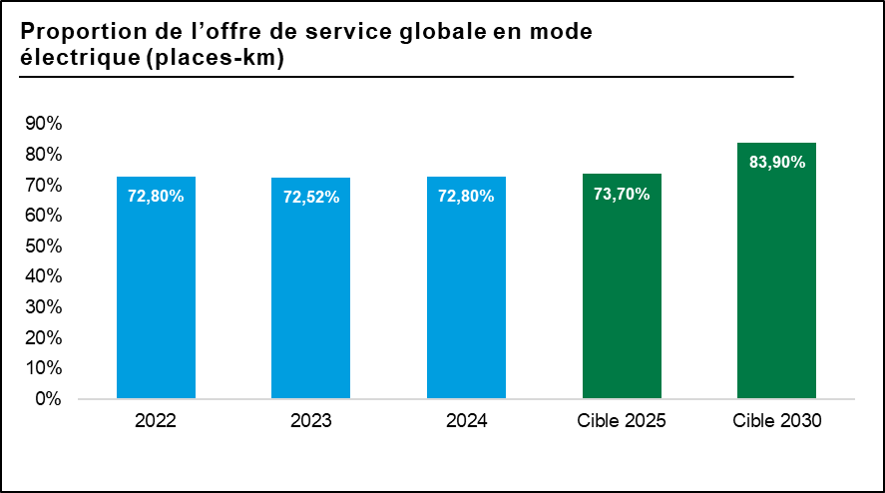

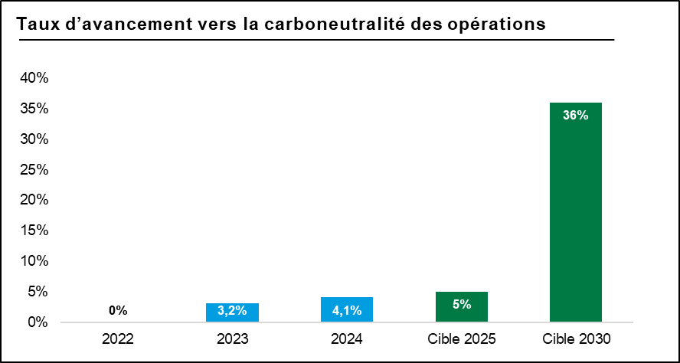

|  |  |  |  |
| --- | --- | --- | --- |
| **Indicateurs** | **2022** | **2023** | **2024** |
| GES totaux des bâtiments (t éq. CO2) | 27 648 | 24 991 | 22 159 |
| GES totaux des véhicules de services et de travaux (t éq. CO2) | 2 365 | 2 573 | 2 393 |
| GES totaux des bus (t éq. CO2) | 105 743 | 103 797 | 105 475 |
| Taux d’électrification du parc de véhicules de services | nd | nd | 37,8 % |

Note : Les facteurs d’émissions utilisés pour l’inventaire des émissions de GES ont été mis à jour à la suite de la publication du « Rapport d’inventaire national 1990-2022 : Source et puits de gaz à effet de serre » et du « Taux d’émission de GES associés aux approvisionnements résiduels en électricité d’Hydro-Québec 1990-2023 ».

#### Chantier 2 : Concevoir des infrastructures durables et s’adapter aux changements climatiques

#### **Principales avancées de 2024[4]**

**Intégration des mesures de développement durable dans les projets**

L’intégration de mesures de développement durable s’est poursuivie avec les différentes disciplines d’ingénierie dans l’objectif d’obtenir la reconnaissance Envision visée pour le Projet ligne bleue.

Les mesures en vue de l’obtention de la certification LEED v4 Or pour le centre de transport Bellechasse se sont poursuivies, dont :

* la prévention de la pollution pendant la construction;
* la gestion de la qualité de l’air intérieure;
* la gestion des déchets de construction, rénovation et démolition;
* les choix de matériaux à faibles émissions.

**Gestion des résidus de construction, rénovation et démolition**

Le taux de détournement des résidus de construction, rénovation et démolition (CRD) est passé de 91,2 % en 2023 à 85,3 % en 2024. Ce taux varie d’une année à l’autre en fonction de la nature et de la quantité des différents types de résidus faisant l’objet des travaux et de leur potentiel de réemploi ou de leur recyclabilité. Malgré ce léger recul, la cible de 2025 est atteinte.

**Verdissement et protection de la canopée**

Le Projet ligne bleue vise à limiter autant que possible les impacts sur les arbres et à protéger ceux-ci pendant les travaux. L’équipe projet a collaboré avec un organisme à but non lucratif ayant pour mission le verdissement sur le territoire de Montréal afin de transplanter 42 arbres. Cet organisme prend en charge la plantation et l’entretien de ces arbres afin d’assurer leur croissance. D’autres arbres, malades ou de trop gros calibre, ont été abattus durant les travaux et seront compensés par des plantations à l’extérieur des sites du projet.

Dans le cadre des travaux de l’îlot Rosemont, le réaménagement du parvis de la station de métro Rosemont en espace public a été réalisé pour le compte de la Ville de Montréal. Le parvis réaménagé offre des espaces verdis et des supports à vélos, en faisant un endroit à échelle humaine connecté et agréable pour la clientèle du transport collectif et la population du quartier.

**Réponse aux vulnérabilités face aux pluies abondantes**

Le comité technique visant à mieux cerner les vulnérabilités aux pluies abondantes a poursuivi ses travaux en 2024. Ceux-ci ont principalement porté sur :

* la mise en place de processus d’analyse des événements (volumes de précipitations, points d’entrée d’eau, niveaux d’impacts);
* la création d’une application de visualisation de cartes de vulnérabilité destinée aux projets et aux opérations.

Les pluies du 10 juillet et du 9 août 2024 ont eu des impacts importants sur les actifs et activités de la STM. Ce type d’événement est évidemment l’occasion d’accroître la connaissance sur nos vulnérabilités.

Des systèmes de barrières d’eau temporaires ont été acquis pour équiper nos services d’urgence et être en mesure d’atténuer l’impact d’événements extrêmes.

De plus, l’élaboration de processus de veille-alerte et de modes opératoires a été initiée en 2024 pour mieux adapter nos opérations aux conditions climatiques extrêmes.

**Prise en compte des changements climatiques dans les projets**

Des évaluations préliminaires de vulnérabilités ont été réalisées pour certains projets de maintien d’actifs métro afin d’identifier les mesures d’adaptation nécessaires pour mieux faire face aux aléas climatiques.

#### Suivi des Indicateurs de performance

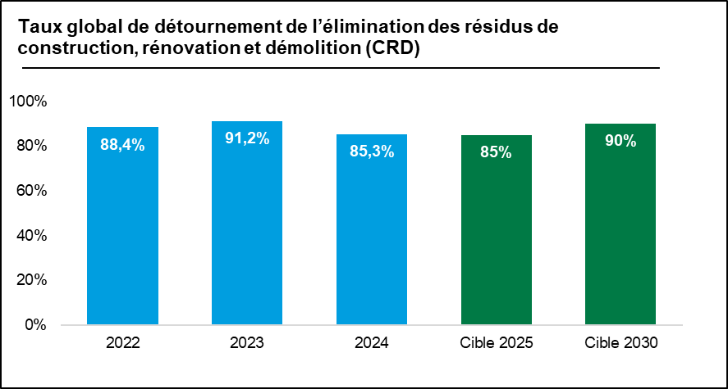

#### Chantier 3 : Maintenir un positionnement d’employeur responsable

#### **Principales avancées de 2024**

**Formation des gestionnaires en santé mentale**

Le programme de formation des gestionnaires en santé mentale débuté en 2023 s’est poursuivi. Un total de 329 gestionnaires a complété les ateliers en 2024.

Parallèlement, des communications ont été diffusées pour sensibiliser et informer les employés sur des thèmes tels que le pouvoir de la compassion et la prévention du suicide, avec un rappel des ressources disponibles.

**Mise en place d’un réseau de premiers répondants en santé mentale**

Un réseau de premiers répondants en santé mentale a été mis en place. Leur rôle est de repérer les signes de diminution du bien-être mental ou de crise chez un collègue, créer un espace d’échange sécurisé, bienveillant et confidentiel, et orienter vers la forme de soutien appropriée.

**Taux d’absentéisme et mesures de prévention**

Le taux d’absentéisme est passé de 10,8 % en 2023 à 10,6 % en 2024. Malgré des baisses significatives de l’invalidité, la hausse des événements potentiellement traumatiques (agression, tentative de mort violente) et surtout l’augmentation de la durée d’absence affectent ce taux. Compte tenu du contexte difficile vécu par notre personnel de première ligne, cette amélioration du taux, bien que légère, est satisfaisante.

Pour renforcer la sécurité de notre personnel chauffeur, les panneaux transparents les séparant de la clientèle resteront en place sur le parc actuel de bus et seront installés sur les 34 nouveaux bus hybrides à venir. Les nouveaux bus électriques, livrés à partir de 2025, seront équipés de portes anti-agression.

**Programmes de contrôle des risques physiques**

Des mesures de sensibilisation portant sur différents thèmes ont été déployées, dont les chutes de plain-pied. Un comité circulation paritaire sur la cohabitation entre les véhicules et les piétons a été créé pour l’ensemble des centres de transport.

Fin 2024, 40,8 % des fiches de contrôle des énergies dangereuses * qui doivent être produites dans le cadre du programme avaient été mises en œuvre. Notamment, 5 000 fiches ont été produites dans l’année.

**Poursuite du programme d’audit de santé et sécurité au travail**

Le programme d’audit de santé et sécurité au travail, maintenant dans sa quatrième année, a été déployé dans 12 directions. Il vise à évaluer l’application et l’efficacité des programmes de prévention et à développer des plans d’action correctifs.

**Révision de la politique de prévention du harcèlement**

La politique de la STM pour prévenir et contrer le harcèlement, la discrimination et la violence en milieu de travail a été révisée pour respecter les nombreuses modifications légales et intégrer les meilleures pratiques d’un employeur responsable, notamment en cas de violence conjugale, familiale ou à caractère sexuel.

Une nouvelle formation sur le harcèlement sexuel au travail a été créée, d’abord diffusée auprès des constables spéciaux, puis rendue disponible sur demande.

**Soutien aux employés**

Un nouveau Programme d’aide aux employés a été déployé et des kiosques pour en faire la promotion ont été tenus. Le taux de prise de contact initiale dans les 48 heures ouvrables suivant un signalement ou une demande logés auprès de la protection de la personne a été de 92 %, dépassant la cible de 90 % fixée pour 2025.

**Ateliers sur diverses thématiques**  
Des ateliers en présentiel ont continué d’être offerts pour démystifier des concepts, tels que le harcèlement, le conflit, le droit de gérance et l’incivilité. Au total, 28 ateliers ont été organisés touchant divers groupes d’employés.

#### Suivi des Indicateurs de performanceGraphique du taux d'absentéisme. Les taux étaient de 10,8% en 2022, de 10,8% en 2023 et de 10,6% en 2024. La cible sera de 10% en 2025 et de 9% en 2030.

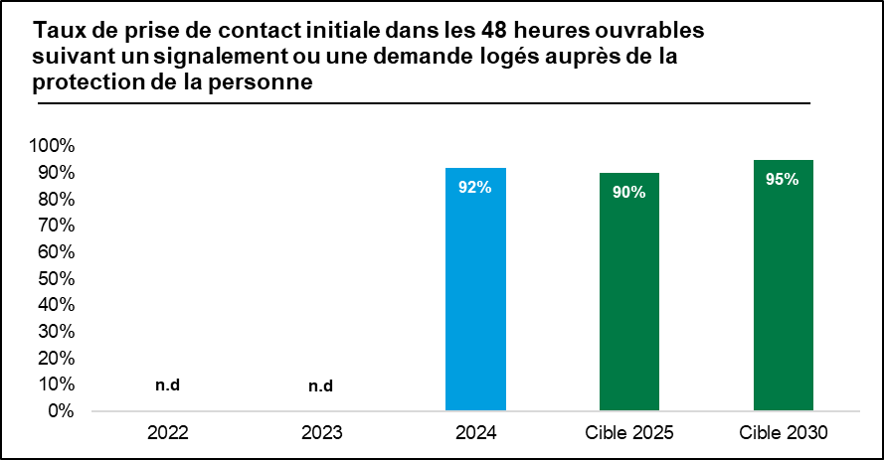

|  |  |  |  |
| --- | --- | --- | --- |
| **Indicateur[5]** | **2022** | **2023** | **2024** |
| Proportion des fiches de contrôle des énergies dangereuses * (cadenassage) prévues qui ont été mises en œuvre | nd | nd | 40,8 % |

#### Note : Contrôle des énergies d’un procédé ou d’une machine (par exemple, l’électricité d’un train ou la force pneumatique d’un bus)

#### Chantier 4 : Prévenir et réduire la contamination de l’air, de l’eau et des sols

#### **Principales avancées de 2024**

**Gestion des déversements accidentels**

En 2024, neuf déversements accidentels ont été déclarés aux autorités représentant un total de 1 485 litres. Ces déversements ont été entièrement récupérés :

* + Sept déversements ont été causés par le bris d’un véhicule et deux ont été causés par un manquement aux méthodes de travail.
  + Des analyses de risques ont été effectuées à la suite d’événements de déversements afin d’en comprendre les causes.

**Prévention de la contamination**

Un cahier qui regroupe l’ensemble des clauses environnementales au niveau contractuel et une série d’outils, tels des guides opérationnels, des listes d’inspection et de vérification et divers registres (réservoir, abri pour matières dangereuses résiduelles/MDR, déversement) ont été développés pour les superviseurs de chantier du Projet ligne bleue.

**Gestion environnementale des terrains contaminés**

Un rappel des modalités d’application du Règlement sur la traçabilité des sols contaminés (suivi dans Traces Québec) et des exigences du Règlement sur les redevances favorisant le traitement et la valorisation des sols contaminés excavés a été effectué auprès des différents secteurs.

Des études de caractérisation des sols et des suivis de la qualité de l’eau souterraine ont été menés à différents centres de transport dans le cadre du plan d’intervention sur la connaissance des sols et des eaux souterraines de nos sites.

**Sensibilisation aux bonnes pratiques environnementales**

Les équipes Environnement et Développement durable sont allées à la rencontre du personnel du secteur métro dans le cadre de la tournée de sensibilisation « L’environnement, je m’en occupe ! » :

* Plus de 590 personnes ont été sensibilisées aux bonnes pratiques et aux procédures mises en œuvre à l’interne pour respecter la réglementation et réduire les impacts environnementaux de la STM;
* Plusieurs thématiques ont été discutées, dont la gestion des matières dangereuses résiduelles (MDR), la prévention des rejets de contaminants dans le réseau d’eaux usées et l’utilisation des produits écologiques.

**Suivi de la qualité de l’air dans le métro**

Les campagnes de mesures de la qualité de l’air ont été réalisées aux mois de mars, juillet, septembre et décembre dans les stations Berri-UQAM, Jean-Talon, Lionel-Groulx et Snowdon. Elles démontrent que les résultats respectent les seuils réglementaires.

#### Suivi des Indicateurs de performance

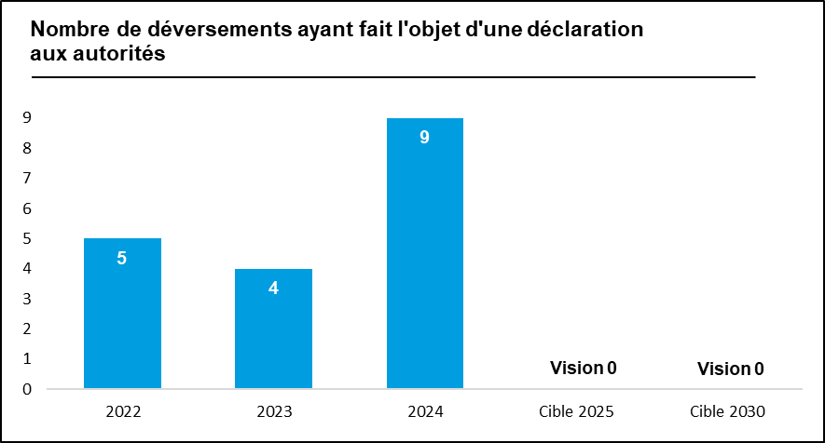

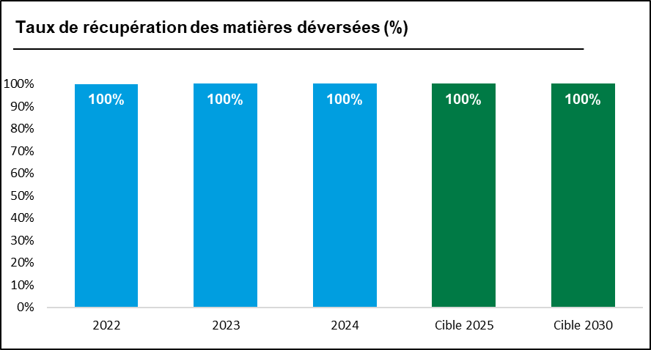

|  |  |  |  |
| --- | --- | --- | --- |
| **Indicateurs** | **2022** | **2023** | **2024** |
| Quantité de matières déversées (litres) | 4 260 | 180 | 1 485 |
| Matières dangereuses résiduelles générées (t) | 4 429 | 4 375 | 4 228 |

#### Chantier 5 : Réduire la consommation des ressources et la production de matières résiduelles

#### **Principales avancées de 2024**

**Gestion des matières résiduelles**

Le taux de détournement de l’élimination des matières résiduelles (hors résidus de construction, rénovation et démolition et matériel roulant) a atteint 50,7 %.

Afin d’améliorer nos pratiques, des audits sur la gestion des matières résiduelles ont été menés en 2024 dans les centres de transport et au centre de carrosserie Legendre.

**Mesures de réduction**

Nous avons cessé en 2024 de commander des contenants de 18 litres d’eau de source et retiré progressivement les refroidisseurs sur les lieux de travail, dirigeant le personnel vers les sources d’eau potable des cuisines, fontaines, etc.

Une méthode de suivi par télémétrie de l’état des petites batteries 24 volts acide-plomb des bus a été développée en 2024 et sera déployée en 2025. On estime pouvoir prolonger significativement leur durée de vie en prévenant leur remplacement prématuré.

**Mesures de réutilisation**

Plus de 200 items ont trouvé une seconde vie par le biais du processus de réutilisation interne intersecteurs. Une procédure a été mise en place afin de maximiser la réutilisation des pièces et des composantes des bus en fin de vie utile avant de les acheminer au recyclage. De plus, des critères visant à encadrer la revente de bus dont on doit se départir ont été définis afin de favoriser leur réutilisation sur route et ainsi prolonger leur durée de vie utile.

**Mesures de recyclage**

Un Électrobac installé dans le réseau de métro a permis aux clients de la STM de disposer de 68 kg de petits appareils électroniques et de cartes OPUS. De plus, près de 212 000 cartes OPUS désuètes dont la STM devait disposer ont aussi été détournées de l’enfouissement par le biais de notre entente avec Électrobac.

**Optimisation de la consommation énergétique**

Un projet est en cours pour développer un modèle prédictif pour la consommation de gaz naturel pour certains de nos centres de transport, ce qui permettra d’identifier rapidement les anomalies et d’apporter les mesures correctives.

L’étude de remise au point des systèmes mécaniques du centre de transport Stinson, débutée en 2023, a été complétée :

* La température du réseau de chauffage a été abaissée, ce qui a permis de ramener les chaudières à condensation haute efficacité dans leur plage de rendement optimal.
* Le bâtiment a obtenu sa meilleure performance depuis 2018 avec une consommation de gaz naturel par degré-jour de chauffage de 24 % inférieure à la moyenne des cinq dernières années, générant pour 2024 des économies estimées à plus de 55 000 $ et une réduction de 233 tonnes de GES. La remise au point des systèmes mécaniques y a grandement contribué.
* D’autres mesures d’optimisation à faible coût ont été identifiées et demeurent en attente d’être implantées.

**Réduction et suivi de la consommation d’eau potable**

La proportion des centres de transport équipés de recycleurs d’eau sur les lave-bus est demeurée à 33 %. Le taux global de fonctionnement normal de ces recycleurs d’eau a été de 76,7 % en raison de délais pour obtenir des pièces de remplacement ou de bris fréquents.

La proportion des compteurs d’eau installés dans nos installations a atteint 67,2 %.

#### Suivi des Indicateurs de performance

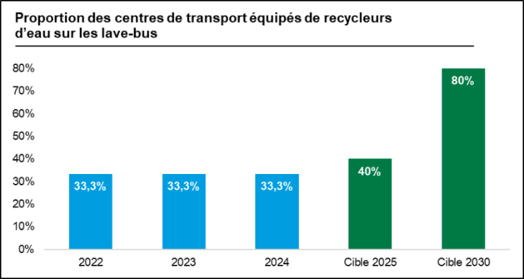

|  |  |  |  |
| --- | --- | --- | --- |
| **Indicateurs[6]** | **2022** | **2023** | **2024** |
| Taux global de fonctionnement normal des recycleurs d’eau des lave-bus | nd | nd | 76,7 % |
| Proportion des compteurs d’eau installés dans nos installations | 61,9 % | 63,5 % | 67,2 % |
| Matières résiduelles générées (hors résidus de construction, rénovation et démolition et matériel roulant) | nd | nd | 5162 |
| Taux de détournement de l’élimination des matières résiduelles (hors résidus de construction, rénovation et démolition et matériel roulant) | nd | nd | 50,7 % |

#### Chantier 6 : Renforcer la démarche en approvisionnement responsable et accroître la contribution environnementale, sociale et économique de la STM

**Principales avancées de 2024**

**Intégration du développement durable dans les contrats clés**

L’intégration de mesures de développement durable aux acquisitions de biens et de services s’est poursuivie pour les contrats dont les impacts environnementaux et sociaux sont les plus importants.

Le contrat d’acquisition octroyé en 2024 pour le nouveau système de contrôle de trains pour le Projet ligne bleue a intégré des clauses de développement durable, notamment que :

* le fournisseur soit certifié ISO 14001, ce qui implique qu’il possède un système de gestion environnementale (SGE) conforme aux normes établies;
* le produit soit conforme à la norme ROHS; celle-ci précise les seuils maximaux de substances nocives pour les humains ou l’environnement pour chaque composant;
* le fournisseur démontre sa diligence raisonnable quant à la chaîne d’approvisionnement en minerais.

Le démantèlement du système actuel devrait être réalisé à l’interne et nos équipes viseront à réutiliser ou recycler au maximum les différentes composantes.

Nous avons contribué à l’intégration d’exigences de développement durable à l’appel d’offres regroupé du Centre d’acquisitions gouvernementales pour les imprimantes.

Le contrat de location de véhicules de services exige que le fournisseur propose l’option la plus écoénergétique de la catégorie requise.

Les appels d’offres sur les papiers sanitaires et sur les cartes à puces occasionnelles ont intégré des exigences de certifications et de contenu recyclé pour les produits.

Des appels d’intérêts et des études de marché ont été lancés sur des appels d’offres clés, dont la valorisation des batteries de bus hybrides, l’acquisition d’un train dépoussiéreur et l’acquisition de carburant.

**Suivi en matière d’approvisionnement responsable**

Des outils et de la formation ont été déployés afin de mieux mesurer l’intégration du développement durable aux acquisitions.

Le suivi continu des exigences contractuelles de développement durable s’est poursuivi, notamment pour des contrats majeurs, tels que l’acquisition de bus électriques ou de carburant.

**Prévention du travail forcé dans les chaînes d’approvisionnement**

À la suite de l’entrée en vigueur de la *Loi sur la lutte contre le travail forcé et le travail des enfants dans les chaînes d’approvisionnement*, nous avons déposé un premier rapport sur les mesures que nous avons mises en place pour les prévenir.

**Questionnaire sur les pratiques des fournisseurs**

Plusieurs appels d’offres d’envergure plus modeste ont intégré un questionnaire à fournir lors des dépôts de soumissions, et portant sur des informations environnementales et sociales liées aux produits et pratiques d’affaires des fournisseurs. Ces informations permettent de mieux saisir la maturité du marché et de préciser des exigences à intégrer aux futurs appels d’offres.

**Soutien à l’économie sociale**

La valeur des contrats en cours octroyés à des entreprises d’économie sociale a légèrement augmenté en 2024 pour atteindre 41 333 $. Ce montant inclut le partenariat avec l’entreprise d’économie sociale Insertech pour la récupération et la mise en valeur du matériel informatique de même que des contrats octroyés à Société Logique et à Coop carbone.

**Investissements responsables**

Nos comités de retraite ont ajouté un nouveau portefeuille de placements dont les titres respectent les critères établis par ces comités quant aux facteurs environnementaux, sociaux et de gouvernance.

**Retombées économiques**

Les investissements dans le transport collectif génèrent de nombreuses retombées économiques pour le Québec. Pour les calculer, la STM utilise le modèle intersectoriel du gouvernement du Québec, sous la responsabilité de l’Institut de la statistique du Québec.

En 2024, les acquisitions de biens et services se sont chiffrées à 1 249 millions de dollars, dont 67 % sont produits au Québec. Les principales dépenses sont liées au Projet ligne bleue, au maintien des équipements fixes du métro, aux rénovations des stations de métro, ainsi qu’à la construction ou à la rénovation de centres de transport et autres infrastructures du réseau bus.

**Partenariats commerciaux**

En 2024, le conseil d’administration a adopté une résolution appuyant l’interdiction de faire toute publicité qui présente de manière trompeuse ou exagérée des bénéfices environnementaux ou minimise les impacts négatifs sur le climat, en particulier celles provenant de l'industrie des énergies fossiles.

#### Suivi des Indicateurs de performance

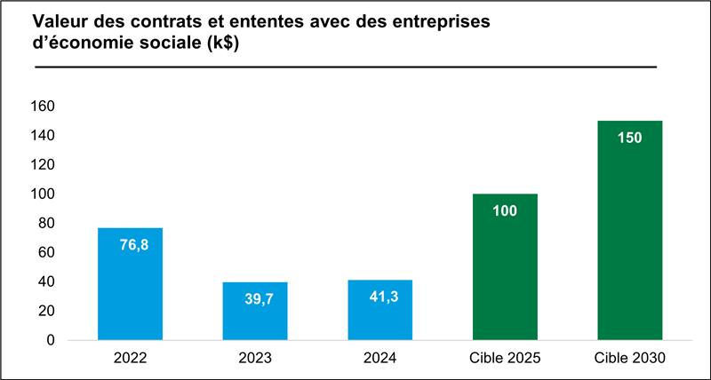

|  |  |  |  |
| --- | --- | --- | --- |
| **Indicateurs[7]** | **2022** | **2023** | **2024** |
| Acquisitions de biens et services (M$) | 1 236 | 1 161 | 1 249 |
| Proportion des acquisitions de biens et services produits au Québec | 59 % | 60 % | 67 % |
| Nombre d’emplois soutenus par les acquisitions de biens et services | 6 266 | 5 623 | 7 512 |

#### Chantier 7 : Adopter les meilleures pratiques en acceptabilité sociale et contribuer au bien-être des collectivités locales

**Principales avancées de 2024**

**Participation publique et consultations citoyennes**

De nouvelles formules de participation publique ont été déployées, comme des portes ouvertes pour présenter la refonte du réseau bus dans le Grand Sud-Ouest et des kiosques lors d’événements locaux et de fêtes de quartier. Ces initiatives nous ont permis de rencontrer directement la population dans son milieu, et plusieurs centaines de visiteurs ont pu s’informer sur nos grands projets.

Plus d’une trentaine d’activités de participation publique ont été organisées en 2024 : séances d’information, comités de bon voisinage, consultations publiques, activités locales ou rencontres ciblées avec le milieu. Par ces activités, la STM s’assure de bien saisir les besoins et les préoccupations de sa clientèle et de ses parties prenantes.

Le projet du poste de ventilation mécanique Bellechasse a fait l’objet d’une consultation publique à la fin 2024. Face à l’importante mobilisation citoyenne, deux séances d’expression des opinions et deux délais supplémentaires pour le dépôt des mémoires ont été ajoutés afin de permettre à davantage de riverains de faire entendre leur voix. En parallèle, la STM continue d’évaluer la possibilité de relocaliser le projet sur un autre site.

Le taux de satisfaction envers nos mécanismes de communication et de participation publique (bulletins info travaux, séances publiques, comités de bon voisinage) pour 2024 s’établit à 78 %, dépassant la cible de 75 % fixée pour 2025.

**Mesures d’atténuation des nuisances et de bon voisinage**

Nous avons poursuivi la mise en place d’une variété de mesures d’atténuation des nuisances et de bon voisinage pour nos projets de construction, tels que le Projet ligne bleue, la construction de postes de ventilation mécanique (PVM) ou les projets d’accessibilité en station. Parmi ces mesures, la présence sur le terrain d’agents de liaison permet d’assurer le lien entre les riverains et la STM lorsque des chantiers sont déployés.

Les travaux du prolongement de la ligne bleue qui ont débuté en 2024 sont susceptibles d’entraîner des nuisances, comme le bruit, la poussière et les vibrations pour les personnes qui résident à proximité. Une surveillance en continu du bruit et des poussières permet d’agir rapidement lorsqu’il y a un dépassement ou qu’il est sur le point de survenir. D’autres mesures, telles que les stations de lavage des camions, évitent que ceux-ci répandent de la terre sur la route, terre qui se transformerait ensuite en poussière.

La construction des postes de ventilation mécanique Alexandre-DeSève et Saint-Grégoire a été complétée en 2024. D’immenses silencieux acoustiques atténuent le bruit de ces ventilateurs afin d’assurer la quiétude des résidents situés à proximité.

**Intégration de mesures de bonification du milieu de vie**

Un partenariat a été conclu avec l’UQAM pour embellir les cloisons de chantier du corridor de la station Berri-UQAM menant vers la Place Dupuis. La première phase du projet, soit l’exposition d’œuvres réalisées par des finissants en design graphique sélectionnés par l’UQAM, a été affichée en octobre 2024.

**Collaboration avec les organismes et institutions sociocommunautaires**

Plusieurs initiatives de collaboration avec les organismes et institutions sociocommunautaires ont été menées afin de prévenir en amont les situations problématiques ou les incivilités dans notre réseau.

Notre direction Sûreté et sécurité incendie a participé à une dizaine de tables de concertation sur la cohabitation sociale, l’itinérance ou la sécurité publique dans différents arrondissements et secteurs. Nous avons poursuivi le développement des liens avec des organismes communautaires et des institutions.

Nous avons aussi développé davantage de partenariats avec des CIUSSS pour permettre une présence d’intervenants de proximité dans le réseau du métro et des ententes de service ont été conclues avec des organismes opérant des navettes pour offrir des options de déplacements vers des ressources aux personnes vulnérables.

Lors de situations de crise dans le réseau, nos constables spéciaux font appel à Urgence Psychosociale-Justice (UPS-J), une équipe spécialisée du CIUSSS Centre-Sud-de-l’Île-de-Montréal.

**Interventions de première ligne**

En 2024, les constables spéciaux ont fait 22 954 interventions de première ligne selon un protocole d’intervention. Ces interventions sont faites dans une logique de :

* soutien et d’accompagnement (2 055 référencements à des ressources et 47 personnes ayant reçu de la naloxone);
* respect du règlement R-036 de la STM (12 124 personnes raccompagnées à l’extérieur lors de la fermeture des stations et 8 728 raccompagnées pendant les heures d’opération).

**Interventions de deuxième ligne**

L’ÉMIC, équipe mixte incluant un constable spécial de la STM, un policier du SPVM et un intervenant psychosocial de la Société de développement social, agit en deuxième ligne. Ses interventions visent à diriger ou à accompagner les personnes présentant plusieurs facteurs de vulnérabilité vers les services appropriés. L’ÉMIC soutient également les constables spéciaux de la STM et les policiers du SPVM lors de leurs interventions auprès de ces personnes. En 2024, elle a fait 1180 interventions.

**Campagne de générosité**

Les dons versés à Centraide du Grand Montréal, PartenaireSanté Québec, la Croix-Rouge — division du Québec ainsi qu’au Réchaud-Bus sont restés relativement stables en 2024 à 648 674 $. Ces dons proviennent du personnel actif et à la retraite.

#### Suivi des Indicateurs de performance

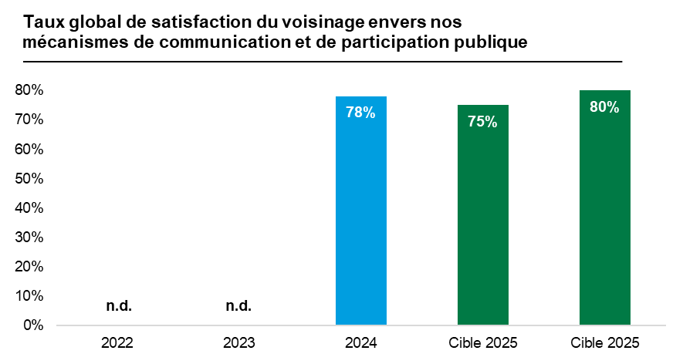

|  |  |  |  |
| --- | --- | --- | --- |
| **Indicateurs** | **2022** | **2023** | **2024** |
| Nombre d’interventions de première ligne auprès de personnes vulnérables | nd | nd | 22 954 |
| *Référencements vers ressources* | *nd* | *nd* | *2 055* |
| *Raccompagnements en fermeture* | *nd* | *nd* | *12 124* |
| *Raccompagnements en opération* | *nd* | *nd* | *8 728* |
| *Administration de naloxone* | *nd* | *nd* | *47* |
| Nombre d’interventions de deuxième ligne pour une prise en charge psychosociale | nd | nd | 1 180 |
| Dons versés par le personnel actif et à la retraite ($) | 667 | 665 | 649 |

#### Chantier 8 : Consolider la gouvernance et la culture du développement durable

**Principales avancées de 2024**

**Adoption du Plan de développement durable 2030**

Le Plan de développement durable 2030 de la STM a été adopté en avril 2024. Ce plan s’inscrit dans la lignée du Plan stratégique organisationnel 2030 (PSO) et présente les grandes ambitions de la STM selon huit chantiers. Tous les secteurs de la STM ont contribué à son élaboration et ont un rôle à jouer dans la réalisation des actions et des objectifs du plan.

**La STM au sommet du palmarès *Corporate Knights***

La STM s’est distinguée parmi les 50 meilleures entreprises citoyennes du Canada dans le classement de *Corporate Knights*, qui a évalué plus de 340 entreprises générant plus d’un milliard de dollars en revenus. Elle est la seule organisation de transport collectif sur cette liste.

Cette distinction récompense ses investissements dans des projets durables, la part des déplacements réalisés en mode électrique, ainsi que ses faibles émissions de GES. Elle met également en valeur la place importante qu’occupent les femmes sur son comité de direction et son conseil d’administration.

**Intégration du développement durable dans les processus décisionnels**

Un aide-mémoire visant à identifier les priorités en développement durable et en adaptation aux changements climatiques des projets d’actifs métro a été produit. Le suivi de ces priorités devra être réalisé aux étapes clés des projets. Ce processus a été officialisé en 2024 et sera intégré dans la conduite d’ingénierie en 2025.

**Évolution du système de gestion environnementale**

Le degré de maturité de notre système de gestion environnementale (SGE) a atteint 60 %. Plusieurs initiatives ont contribué à cet avancement.

En outre, un travail de révision des aspects environnementaux significatifs de notre SGE a été entamé avec une modification de l’approche des activités — approche transversale par processus — plutôt que par section.

Une vérification de conformité environnementale (VCE) par un vérificateur agréé a été réalisée pour le secteur des projets et elle a permis de démontrer un bon niveau de conformité aux exigences légales applicables. Des correctifs mineurs ont été apportés par l’entrepreneur afin de répondre aux non-conformités soulevées.

De plus, dans le cadre du programme d’audits internes en environnement, cinq audits ont été réalisés sur la gestion des matières dangereuses résiduelles auprès du secteur bus afin de vérifier si les pratiques sont conformes à nos procédures et attentes. Ces audits ont permis de relever des constats et d’effectuer des correctifs mineurs pour assurer le respect des procédures existantes.

**Mise en valeur des bénéfices du transport collectif**

Notre collaboration avec divers acteurs sur l’impact des grands projets de transport collectif sur les gaz à effet de serre s’est poursuivie.

Un sondage réalisé pour le compte de la STM a démontré que près des deux tiers de la clientèle du transport collectif de la grande région de Montréal songerait à s’acheter un nouveau véhicule personnel si les services de transport collectif disparaissaient. En cas de disparition du transport collectif pendant la période hivernale, 44 % de la clientèle se tournerait vers l’auto-solo, et 77 % choisirait un mode de transport motorisé (auto-solo, covoiturage, taxi, autopartage et moto).

**Partage des bonnes pratiques de la STM**

L’Union internationale des transports publics (UITP) a transmis à tous ses membres ses plus récentes recommandations en matière d’adaptation aux changements climatiques. Dans ce document, la STM est citée en exemple avec sa méthode d’évaluation des risques pour le Projet ligne bleue, notamment pour les modèles hydrauliques utilisés pour atténuer les risques d’inondation.

Nous avons poursuivi notre contribution à une communauté de pratique sur la conception durable des infrastructures publiques et l’usage du référentiel Envision, et à un comité de travail pour le partage de bonnes pratiques en matière de gestion environnementale. La démarche d’élaboration du Plan de développement durable 2030 a été présentée au colloque Transports collectifs de l’Association québécoise des transports (AQTr).

**Sensibilisation ou formation liée au développement durable**

Plus de 1 275 membres du personnel ont été sensibilisés au développement durable en 2024. Ces formations incluent notamment la tournée de sensibilisation « L’environnement, je m’en occupe », les capsules environnementales et la nouvelle formation des gestionnaires en santé psychologique.

#### Suivi des Indicateurs de performance

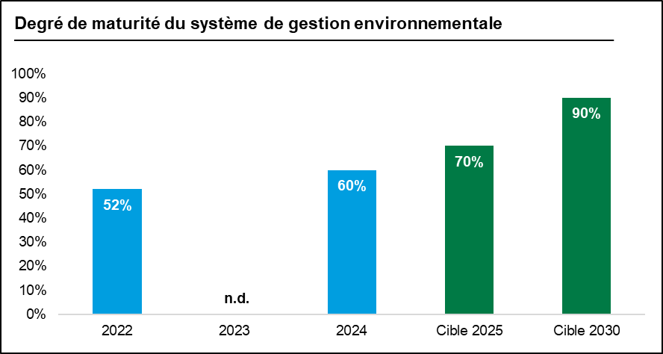

|  |  |  |  |
| --- | --- | --- | --- |
| **Indicateurs** | **2022** | **2023** | **2024** |
| Nombre de membres du personnel ayant suivi un atelier de sensibilisation ou une formation touchant au développement durable au cours de l’année | 574 | 765 | 1 276 |

## Rapport d’accessibilité universelle

### Une année de continuité et de détermination renouvelée pour l’accessibilité universelle

L’année 2024 a été marquée par l’adoption du Plan accessibilité universelle (AU) 2030, le quatrième de la STM. C’est une année où nous avons tenu le cap sur notre engagement : rendre toujours plus accessibles universellement nos réseaux de bus et du métro. Grâce à ce plan ambitieux, nous réaffirmons notre volonté d’offrir un réseau de transport collectif véritablement inclusif.

Le rapport d’accessibilité universelle rend compte de l’avancement de nos objectifs pour faciliter les déplacements de la clientèle ayant des limitations fonctionnelles et de l’ensemble de la population.

### Avancement et indicateurs de performance

#### Chantier 1 : Accroître l’accessibilité universelle des véhicules et des infrastructures

**Principales avancées de 2024**

**Augmentation du nombre de stations dotées d’ascenseurs**

Depuis le lancement du Programme accessibilité du réseau du métro en 2016, le nombre de stations dotées d’ascenseurs est passé de 7 en 2016 à 29 en 2024, sur un total de 68, avec la mise en service des ascenseurs aux stations D’Iberville, Place-Saint-Henri et Outremont.

Les travaux d’ajouts d’ascenseurs se sont poursuivis aux stations Édouard-Montpetit et Berri-UQAM et ils ont débuté en 2024 à la station Atwater. Cependant, comme aucune nouvelle phase de ce programme n’a été inscrite au Plan québécois des infrastructures (PQI) depuis 2019, et dans le contexte des ressources insuffisantes pour le maintien d’actifs, la STM ne pourra entreprendre à court et moyen terme de nouveaux chantiers d’accessibilité universelle dans le métro.

**Évolution du nombre de bus avec rampe avant**

La STM s’est fixé comme cible que 100 % des bus de son parc soient équipés d’une rampe avant d’ici 2025. En 2024, 96 % des bus étaient pourvus d’une rampe avant, soit une progression de 5 points par rapport à 2023. L’acquisition de bus équipés d’une rampe avant plus fiable permet un accès amélioré à la clientèle en fauteuil roulant.

**Augmentation du nombre de bus avec deux emplacements dédiés aux personnes en fauteuil roulant**

Le pourcentage des bus avec deux emplacements dédiés à la clientèle en fauteuil roulant est passé de 38 % en 2023 à 41 % en 2024, soit un total de 759 bus.

**Amélioration de l’accessibilité aux abords des nouvelles stations du Projet ligne bleue**

En 2024, la STM a finalisé la conception des aménagements universellement accessibles aux abords de quatre des cinq futures stations du prolongement de la ligne bleue. Ces améliorations incluent une meilleure détectabilité des parcours piétons entre le réseau de bus et les entrées des stations, facilitant ainsi les déplacements des personnes ayant des limitations fonctionnelles.

**Encadrement des travaux pour assurer un cheminement sécuritaire et accessible**

Les équipes supervisant les travaux du prolongement de la ligne bleue ont été accompagnées en continu afin de garantir un accès sécuritaire et fluide à la clientèle. Des mesures spécifiques ont été mises en place pour sécuriser les aires de travaux aux abords des grands chantiers.

**Intégration des requis AU dans le Corridor de mobilité durable Henri-Bourassa**

La Ville de Montréal, en partenariat avec la STM, a aménagé des voies réservées pour le Service rapide par bus (SRB) et des pistes cyclables protégées du Réseau express vélo (REV) sur le boulevard Henri-Bourassa, entre l’avenue Marcelin-Wilson et la rue Lajeunesse. La STM a intégré les requis en accessibilité universelle à ces aménagements en assurant la relocalisation de certains arrêts de bus, la réorganisation des abribus et du mobilier urbain, ainsi que l’installation de tuiles podotactiles pour améliorer la détectabilité des parcours piétons. Ces améliorations facilitent les déplacements des personnes ayant des limitations fonctionnelles et contribuent à l’aménagement d’un corridor sécuritaire.

#### Suivi des indicateurs de performance

|  |  |  |  |  |  |
| --- | --- | --- | --- | --- | --- |
| **Indicateurs et cibles** | **2022** | **2023** | **2024** | **Cible 2025** | **Cible 2030** |
| Nombre et proportion de bus munis de deux emplacements pour la clientèle en fauteuil roulant | 37 %  (751 bus) | 38 %  (751 bus) | 41 %  (759 bus) | 43 %  (798 bus) | 80 %  (1498 bus) |
| Nombre et proportion de stations dotées d’ascenseurs — Métro | 37 %  (25 stations) | 38 %  (26 stations) | 43 %  (29 stations) | 44 %  (30 stations) | 60 %  (41 stations du réseau existant + 5 nouvelles stations du PLB) |
| Nombre et proportion de stations avec la nouvelle signalétique | 37 %  (25 stations) | 43 %  (29 stations) | 43 %  (29 stations) | 57 %  (39 stations) | 100 %  (68 stations) |

|  |  |  |  |
| --- | --- | --- | --- |
| **Indicateurs de suivi seulement** | **2022** | **2023** | **2024** |
| Nombre et proportion de bus munis d’une rampe avant | 89 %  (1805 bus) | 91 %  (1813 bus) | 96 %  (1767 bus) |

#### 

#### Chantier 2 : Faciliter et simplifier l’utilisation du système billettique

**Principales avancées de 2024**

**Déploiement complété d’un outil de recharge OPUS sur mobile**

La STM, en collaboration avec l’ARTM, a complété le déploiement de la recharge mobile OPUS sur l’application Chrono, permettant désormais à la clientèle de recharger leur carte directement sur leur téléphone, à l’échelle métropolitaine. L’équipe Accessibilité universelle de la STM a accompagné l’ARTM dans l’intégration des normes d’accessibilité universelle, en améliorant le contraste des interfaces et en rendant l’outil compatible avec les lecteurs d’écran et le grossissement des caractères.

**Installation complétée de modules de validation accessibles dans le métro**

L’ensemble des stations du métro est désormais équipé de nouveaux modules de validation intégrant des améliorations en accessibilité universelle. Ces équipements permettent notamment l’abaissement de la cible de validation pour les personnes de petite taille ou utilisant une aide à la mobilité, une meilleure visibilité grâce à des contrastes rehaussés, une détection tactile améliorée et l’ajout d’une fonction sonore pour faciliter leur utilisation.

**Poursuite de l’intégration des requis AU dans les distributrices automatiques de titres**

La STM a poursuivi l’amélioration de l’accessibilité des distributrices automatiques de titres de nouvelle génération. Ces machines, déployées sur le Réseau express métropolitain (REM) et, éventuellement dans les futures stations du Projet ligne bleue, offrent désormais une meilleure lisibilité des écrans, des indications tactiles et en braille, ainsi que des étapes simplifiées pour rendre les transactions plus accessibles.

**Évaluation continue des agences de vente de titres**

L’évaluation des agences de vente de titres hors réseau n’a pas eu lieu en 2024 en raison de différents changements, dont celui du gestionnaire de contrat. Celle-ci se poursuivra en 2025 pour garantir une meilleure expérience client pour les personnes ayant des limitations fonctionnelles.

#### Suivi des indicateurs de performance

|  |  |  |  |  |  |
| --- | --- | --- | --- | --- | --- |
| **Indicateurs et cibles** | **2022** | **2023** | **2024** | **Cible 2025** | **Cible 2030** |
| Nombre et proportion d’agences évaluées selon les critères de la certification d’accessibilité | 30 %  (44 agences) | 49 %  (190 agences) | 49 %  (190 agences) * | 62 %  (241 agences) | 100 %  (388 agences) |

*Note**:** La poursuite de l’évaluation des agences est prévue en 2025

#### Chantier 3 : Assurer la livraison d’un service bus et de métro universellement accessible et fiable

**Principales avancées de 2024**

**Renforcement de la fiabilité et de la disponibilité des rampes avant des bus**

En 2024, la STM a poursuivi ses efforts pour assurer un service fiable et accessible à la clientèle ayant des limitations fonctionnelles.

D’une part, l’exercice de déploiement obligatoire et systématique des rampes avant a été effectué à quatre reprises dans tous les centres de transport, permettant d’atteindre 95 % de maîtrise des procédures par le personnel chauffeur, alors qu’il était de 92 % en 2023. D’autre part, la capsule virtuelle de formation obligatoire pour le personnel chauffeur et d’entretien a continué d’être diffusée pour renforcer les bonnes pratiques.   
  
Selon les données, le taux de disponibilité des rampes avant a légèrement baissé, passant de 98,1 % en 2023 à 94,9 % en 2024. Cette baisse s’explique par un changement dans la méthode de saisie des données. Des correctifs ont été apportés à la méthode et on a constaté peu d’incidence sur la disponibilité réelle des rampes et sur le service client.

**Pérennisation des projets pilotes chiens et vélos dans le métro et adaptation des consignes afin de prioriser l’accès aux personnes en fauteuil roulant**

La STM a poursuivi ces projets pilotes tout en ajustant les consignes d’accès à la première voiture de métro afin de mieux prioriser l’accès de la clientèle en fauteuil roulant aux zones qui lui sont dédiées. Depuis 2024, les personnes avec un vélo ou un chien de compagnie sont désormais orientées vers les voitures du centre ou arrière, permettant ainsi de libérer ces espaces spécifiques et d’assurer une meilleure accessibilité à la clientèle en fauteuil roulant.

**Stabilité et amélioration légère de l’expérience client**

L’indice de l’expérience globale de la clientèle ayant une limitation fonctionnelle s’est maintenu à 61 %, soit un niveau équivalent à celui de la clientèle sans limitation. Les principales attentes exprimées par ces personnes concernent la sécurité, la fréquence des passages et la ponctualité des bus.

L’indice d’expérience du réseau de bus a progressé de 4 points, atteignant 65 % en 2024, dépassant légèrement celui de la clientèle sans limitation (61 %). L’expérience du réseau du métro est restée stable à 72 %, en hausse de 1 point par rapport à 2023, un niveau comparable à celui de la clientèle sans limitation (69 %). Parmi les principales sources d’insatisfaction relevées figurent la vétusté du métro et l’entassement.

**Analyse du sentiment de sécurité et de la perception de considération**

Le sentiment de sécurité de la clientèle ayant des limitations fonctionnelles a poursuivi sa tendance à la baisse, diminuant de 7 points pour atteindre 53 % en 2024, contre 60 % en 2023. Ce recul souligne des préoccupations croissantes liées à la sécurité perçue dans les déplacements en transport collectif. Cet indice demeure également légèrement inférieur à celui de la clientèle sans limitation, qui se situe à 56 %.

Enfin, l’indice de perception de considération de la clientèle ayant des limitations fonctionnelles est resté stable à 42 %, un niveau identique à celui de la clientèle sans limitation, traduisant une perception inchangée quant à l’attention portée aux besoins spécifiques de cette clientèle.

#### Suivi des indicateurs de performance

|  |  |  |  |  |  |
| --- | --- | --- | --- | --- | --- |
| **Indicateurs et cibles** | **2022** | **2023** | **2024** | **Cible 2025** | **Cible 2030** |
| Taux global de disponibilité des équipements d’accessibilité universelle : escaliers mécaniques — Métro | 90,8 % | 92,1 % | 92,9 % | 92 % | 92 % |
| Taux global de disponibilité des équipements d’accessibilité universelle : ascenseurs — Métro | nd | 99 % | 98,7 % | 98 % | 98 % |
| Taux global de disponibilité des équipements d’accessibilité universelle : rampes avant – Bus | 96,6 % | 98,1 % | 94,9 % | 97 % | 97 % |
| Indice d’expérience client global ayant des limitations fonctionnelles | 67 % | 62 % | 61 % | 65 % | 68 % |
| Indice de perception de considération envers la clientèle ayant des limitations fonctionnelles | 43 % | 40 % | 42 % | nd | Cible à venir en 2025 |

|  |  |  |  |
| --- | --- | --- | --- |
| **Indicateurs de suivi seulement** | **2022** | **2023** | **2024** |
| Nombre et proportion d’arrêts accessibles | 91 %  (8 000 arrêts) | 91 %  (7 995 arrêts) | 91 %  (7 995 arrêts) |
| Indice du sentiment de sécurité de la clientèle ayant des limitations fonctionnelles | 61 % | 60 % | 53 % |

#### 

#### Chantier 4 : Améliorer le service à la clientèle grâce au personnel

**Principales avancées de 2024**

**Développement d’une capsule d’apprentissage en ligne**

Une capsule d’apprentissage en ligne a été développée pour le personnel du métro, définissant les bonnes pratiques en accessibilité universelle. Sa diffusion est prévue en 2025 auprès des agentes et agents de station, du personnel d’entretien des stations et de la vente et perception ainsi que de la Sûreté des réseaux.

**Formation du personnel en contact avec la clientèle ayant des limitations fonctionnelles**

En 2024, 77 % du personnel chauffeur et d’entretien du réseau de bus a suivi la formation virtuelle en accessibilité universelle, soit une baisse d’un point de pourcentage par rapport à 2023 :

* Du côté de l’exploitation bus, tous les nouveaux chauffeurs et chauffeuses ont été formés, mais un effort est requis pour former l’ensemble du personnel déjà en poste;
* Concernant le personnel d’entretien, 77 % ont suivi la formation en 2024, contre 83 % en 2023, marquant une baisse de 6 points attribuable aux départs à la retraite, aux démissions et aux nouvelles embauches n’ayant pas encore suivi la formation.

**Diffusion d’ateliers de sensibilisation et d’information en accessibilité universelle**

Deux nouvelles cohortes d’ambassadeurs, soit un total de 30 personnes, ont suivi des ateliers de sensibilisation en accessibilité universelle pour mieux comprendre la réalité de la clientèle ayant des limitations fonctionnelles et ainsi adopter les bons gestes pour offrir un accompagnement adéquat.

**Formation des équipes dédiées au Projet ligne bleue**

Trois formations ont été diffusées auprès de 65 participants afin de renforcer leurs connaissances sur les critères d’accessibilité universelle à respecter dans le contexte de sécurisation des chantiers.

**Formation continue en accessibilité numérique pour le personnel**

Le personnel dédié à la refonte du site Web STM et de *Mon transport adapté* a bénéficié de 20 séances de 30 minutes de formation couvrant les outils d’adaptation, l’accessibilité au clavier, les textes alternatifs sur les images et les composants Web, tels que les formulaires et les carrousels. Une dizaine de personnes ont été formées afin d’assurer la conformité aux normes d’accessibilité.

#### Suivi des indicateurs de performance

|  |  |  |  |  |  |
| --- | --- | --- | --- | --- | --- |
| **Indicateurs et cibles** | **2022** | **2023** | **2024** | **Cible 2025** | **Cible 2030** |
| Nombre et proportion du personnel ayant suivi une formation de base AU | nd | Bus (gestionnaires/personnel chauffeur et entretien) :  78 % | Bus (gestionnaires/personnel chauffeur et entretien) :  77 % | 80 % | 92 % |

|  |  |  |  |
| --- | --- | --- | --- |
| **Indicateurs de suivi seulement** | **2022** | **2023** | **2024** |
| Nombre d’employées et d’employés ayant suivi un atelier de sensibilisation AU | nd | 30 | 105 |

#### Chantier 5 : Favoriser les déplacements intégrant le bus, le métro, le transport adapté, le train et le REM

**Principales avancées de 2024**

**Une intermodalité en progression**

En 2024, une personne sur cinq admise au transport adapté utilise également les réseaux de bus et de métro, illustrant l’importance d’une approche intermodale pour mieux répondre aux besoins de la clientèle ayant des limitations fonctionnelles.

|  |  |  |  |
| --- | --- | --- | --- |
| **Indicateurs de suivi seulement** | **2022** | **2023** | **2024** |
| Proportion de la clientèle du transport adapté en transport multimodal | nd | nd  *ajout de la question en 2024* | 18 % |
| Taux d’utilisation des réseaux de bus et du métro des personnes formées et entraînées par le programme Mobilité inclusive | nd | Bus (81 %) Métro (68 %) | Indicateur en révision |

Note* : Indicateur en révision pour refléter le caractère métropolitain du programme.

#### Chantier 6 : Fournir de l’information universellement accessible

**Principales avancées de 2024**

**Amélioration du site Web de la STM**

La STM a intégré une application permettant à la clientèle d’ajuster ses préférences en matière de témoins conformément aux normes WCAG AA et à la Loi 25 sur la protection des renseignements personnels. Cette application est entièrement accessible aux personnes ayant des limitations fonctionnelles.  
  
De plus, un nouvel outil d’adaptation a été déployé pour comparer les trajets de bus avant et après la refonte du réseau bus. Conforme aux normes WCAG AA, cet outil a permis à la clientèle d’évaluer facilement l’évolution de l’offre de service.  
  
Finalement, le développement de nouveaux sites Web a été amorcé, incluant la refonte complète du site de la STM et du portail de réservation *Mon transport adapté*. Ces nouvelles plateformes visent la conformité aux normes WCAG 2,2 AA et WCAG 2,2 AAA, garantissant une accessibilité accrue. Les équipes de développement ont été formées aux meilleures pratiques en accessibilité numérique.

**Poursuite des communications clientèle**

La STM a poursuivi ses efforts de communication sur les impacts de la piétonnisation de certaines rues sur le réseau de bus, le cheminement sans obstacle autour des édicules du métro en période de travaux et le service de signalement par message texte, qui permet à la clientèle d’alerter la STM sur des enjeux de sécurité non urgents dans le métro. Ces initiatives renforcent l’engagement de la STM à fournir une information claire, accessible et adaptée à l’ensemble de sa clientèle.

#### Suivi des indicateurs de performance

|  |  |  |  |  |  |
| --- | --- | --- | --- | --- | --- |
| **Indicateurs et cibles** | **2022** | **2023** | **2024** | **Cible 2025** | **Cible 2030** |
| Niveau accessibilité des sites Web | nd | nd :  Les sites Web Mon transport adapté et stm.info sont en refonte | nd :  Les sites Web Mon transport adapté et stm.info sont en refonte | Site Web : WCAG 2,2 AA Site Mon transport adapté : WCAG 2,2 AAA | Site Web : WCAG 2,2 AA Site Mon transport adapté : WCAG 2,2 AAA |

#### Chantier 7 : Offrir un programme d’apprentissage à l’utilisation du transport collectif

**Principales avancées de 2024**

**Développement de partenariats pour recruter les participants au programmeMobilité inclusive**

En tant que gestionnaire délégué du programme métropolitain d’apprentissage au transport collectif Mobilité inclusive, nous avons développé une soixantaine de partenariats avec des écoles, des Centres intégrés universitaires de santé et de services sociaux (CIUSSS) et des organismes à but non lucratif (OBNL), ce qui a permis de recruter tous les participants.

#### **Un programme efficace, formant des participants autonomes**

#### À la fin de la formation, 91 % des 734 participants ont démontré de l’autonomie sur le trajet pratiqué, attestant de l’efficacité du programme dans l’apprentissage de la mobilité en transport collectif.

#### Suivi des indicateurs de performance

|  |  |  |  |  |  |
| --- | --- | --- | --- | --- | --- |
| **Indicateurs et cibles** | **2022** | **2023** | **2024** | **Cible 2025** | **Cible 2030** |
| Nombre de personnes recrutées et formées pour suivre le programme Mobilité inclusive | 166 | 400 | 734 | 2 000 | 7 000 |
| Nombre de personnes entraînées par le programme Mobilité inclusive | 116 | 265 | 709 | 1 700 | 6 500 |

#### 

#### Chantier 8 : Améliorer la compréhension des besoins de la clientèle ayant des limitations fonctionnelles et accroître la performance AU

**Principales avancées de 2024**

**Analyse exhaustive des commentaires de la clientèle**

La STM a reçu 240 commentaires concernant l’accessibilité universelle, en légère diminution de 23 commentaires par rapport à 2023. Ces commentaires concernent principalement la fonctionnalité, la disponibilité et l’état des équipements, tels que les ascenseurs et les escaliers mécaniques en station.

**Des actions concrètes à venir entourant la communication en temps réel**

La STM constate que la non-disponibilité des ascenseurs et celle des escaliers mécaniques demeurent les principaux sujets de préoccupation depuis 2023. En réponse, la STM vise, en 2025, une plus grande et meilleure communication sur la disponibilité en temps réel de l’état de fonctionnement de ces équipements sur son site Web. Cette information est essentielle pour permettre à la clientèle de mieux planifier ses déplacements.

#### Suivi des indicateurs de performance

|  |  |  |  |  |  |
| --- | --- | --- | --- | --- | --- |
| **Indicateurs et cibles** | **2022** | **2023** | **2024** | **Cible 2025** | **Cible 2030** |
| Taux de satisfaction des membres du Comité associatif en AU | 87 %* | n/a | n/a | 87 % | 87 % |

Note : *Prochaine évaluation du Comité associatif en AU prévue en 2025

|  |  |  |  |
| --- | --- | --- | --- |
| **Indicateurs de suivi seulement** | **2022** | **2023** | **2024** |
| Nombre de commentaires de la clientèle liés à l’AU | 300 | 263 | 240 |

#### Chantier 9 : Renforcer le positionnement et la gouvernance en AU

**Principales avancées de 2024**

**Adoption du Plan Accessibilité universelle 2030**

Le Plan Accessibilité universelle 2030 a été adopté par le conseil d’administration de la STM le 6 novembre 2024 et déposé auprès de la ministre des Transports et de la Mobilité durable pour approbation. Il s’agit du quatrième Plan AU de la STM, conçu en cohérence avec le Plan stratégique organisationnel (PSO) 2030 afin d’intégrer pleinement les objectifs d’accessibilité universelle à l’ensemble des projets et services de l’organisation.

**Renforcement de l’équipe Accessibilité universelle**

L’équipe Accessibilité universelle s’est agrandie avec l’ajout d’un nouveau conseiller spécialisé en accessibilité universelle, projets et services. L’équipe est désormais composée de trois professionnels et d’une cheffe de section, assurant un suivi rigoureux des initiatives en accessibilité universelle et dans le cadre du programme Mobilité inclusive.

**Engagement et consultation du Comité associatif en accessibilité universelle (CAAU)**

Afin d’assurer une concertation continue avec les parties prenantes, six rencontres du Comité associatif en accessibilité universelle (CAAU) ont été tenues en 2024. Quatre de ces rencontres ont permis d’aborder des enjeux clés, tels que la refonte du réseau de bus, le Corridor de mobilité durable Henri-Bourassa, la fiabilité des rampes avant et le programme Mobilité inclusive. Deux rencontres ont été exclusivement consacrées à la consultation des représentants du CAAU pour l’élaboration du Plan AU 2030.

**Collaboration et participation aux instances en accessibilité universelle**

L’équipe Accessibilité universelle est également active au sein de plusieurs comités et instances stratégiques :

* Comité consultatif en accessibilité universelle de la Ville de Montréal (CCAU) : ce comité contribue à la mise en place de solutions pour améliorer l’accessibilité des infrastructures de transport collectif, avec une dizaine de rencontres annuelles.
* Association du transport urbain du Québec (ATUQ) : la STM collabore avec l’ATUQ entre autres sur les enjeux liés aux pistes cyclables multifonctionnelles et leur impact sur le transport collectif.
* Regroupement des organisations québécoises pour l’accessibilité numérique (ROQAN) : la STM participe activement aux échanges visant à partager les meilleures pratiques en accessibilité numérique, avec quatre rencontres annuelles.

De plus, la STM poursuit son rôle de gestionnaire délégué du programme Mobilité inclusive en collaboration avec l’ARTM et les organismes publics de transport collectif (OPTC) — RTL, STL, Exo et REM — afin d’assurer sa gouvernance, sa diffusion et son financement.

Grâce à ces initiatives, la STM renforce sa gouvernance, son engagement et son expertise en matière d’accessibilité universelle, tout en veillant à ce que ses services et ses infrastructures répondent aux besoins d’une clientèle diversifiée.

## Rapport du Plan d’accès à l’égalité en l’emploi

### Une année de progrès, portée par l’implication collective

En 2024, la STM a tenu le cap en matière d’équité, de diversité et d’inclusion. Avec le Plan d’accès à l’égalité en emploi 2024-2029, déposé en début d’année et qui s’aligne sur le Plan stratégique organisationnel (PSO) 2030, nous poursuivons notre engagement de bâtir un milieu de travail où chacun a sa place et les mêmes opportunités d’évoluer. Ce plan structure les actions de la STM pour consolider sa position d’employeur de choix.

Ce rapport présente le portrait de l’effectif de la STM, ainsi que les faits saillants des quatre chantiers et cinq engagements en matière de diversité et d’inclusion.

#### Portrait de l’effectif

**Stabilité de l’effectif**

Au 31 décembre 2024, la STM comptait 10 603 employés, soit 17 personnes de plus qu’en 2023. Cet effectif inclut les employés permanents, temporaires, étudiants et stagiaires.

#### Évolution de la diversité

**Augmentation des minorités visibles ou ethniques**

La proportion de l’effectif provenant des minorités visibles ou ethniques a connu une hausse, passant de 39,8 % en 2023 à 41,4 % en 2024. Cette évolution confirme l’impact positif des stratégies mises en place et reflète les efforts soutenus de la STM pour promouvoir l’inclusion de la diversité.

**Stabilité pour la représentation autochtone**

La part du personnel issu des communautés autochtones est demeurée stable à 0,6 % entre 2022 et 2024, avec un objectif de 0,7 % d’ici 2025. Cette constance souligne la nécessité de poursuivre les initiatives favorisant une plus grande représentativité autochtone au sein de l’organisation.

**Croissance de la représentation des personnes en situation de handicap**

En 2024, 0,5 % des membres du personnel s’auto-identifiaient en situation de handicap, marquant une progression de 0,4 par rapport à 2023. Cette tendance positive s’inscrit dans l’objectif de la STM d’atteindre 0,6 % d’ici 2025.

**Légère baisse de la représentation des femmes**

La proportion de femmes dans l’effectif total s’établit à 22,7 % en 2024, en légère baisse par rapport à 22,9 % en 2023. La STM maintient ses efforts pour encourager davantage de candidatures féminines, notamment dans les métiers non traditionnels.

**Proportions de l’effectif total**

|  |  |  |  |  |
| --- | --- | --- | --- | --- |
| **Indicateur** | **2022[8]** | **2023** | **2024** | **Cible 2025[9]** |
| Effectif provenant des minorités visibles ou ethniques | 37,7 % | 39,8 % | 41,4 % | 28,6 % |
| Effectif provenant de la communauté autochtone | 0,6 % | 0,6 % | 0,6 % | 0,7 % |
| Effectif provenant des minorités visibles, ethniques ou autochtones | 38,2 %[10] | 40,4 % | 42,0 % | 29,3 % |
| Effectif en situation de handicap | 0,3 % | 0,4 % | 0,5 % | 0,6 % |
| Effectif féminin | 23,3 % | 22,9 % | 22,7 % | 23,7 % |

**Répartition de l’effectif par génération**

La diversité générationnelle est fortement représentée au sein de la STM, chaque génération occupant une place importante dans l’organisation.

**Répartition de l’effectif par génération (2022-2024)**

|  |  |  |  |
| --- | --- | --- | --- |
| **Génératio**n | **2022** | **2023** | **2024** |
| Baby-boomers  (1945-1964) | 13,8 % | 11,7 % | 9,6 % |
| X  (1965-1979) | 56,3 % | 56,4 % | 56,4 % |
| Y  (1980-1996)* | 29,2 % | 30,9 % | 32,5 % |
| Z  (1997 — …)* | 0,7 % | 1,0 % | 1,5 % |

Note : La méthode de calcul pour les générations Y et Z a été modifiée pour nous arrimer avec celle utilisée par Statistiques Canada, Conference Board of Canada et Harvard Business Review.

### Avancement et indicateurs de performance

#### Chantier 1— Maintenir une proposition d’employeur de choix en matière de diversité, d’équité et d’inclusion (DEI).

**Principales avancées de 2024**

**Des actions de rayonnement pour attirer les talents**

En 2024, la STM a participé à 10 activités de visibilité, incluant des journées carrières, foires d’emploi et événements de réseautage auprès d’organismes qui accueillent les minorités et la diversité. Ces initiatives visent à élargir le bassin de talents et à encourager une plus grande représentativité au sein de l’organisation.

**Des partenariats externes pour accroître la représentativité**

Des collaborations avec des organismes partenaires ont permis de faire connaître nos initiatives en DEI :

* Participation à des événements comme « Diversité en uniforme » et le Salon de l’immigration, ainsi que des campagnes de recrutement visant à promouvoir les métiers traditionnels et non traditionnels, notamment en partenariat avec Action Travail des Femmes, afin d’encourager la représentation féminine dans des secteurs professionnels historiquement sous-représentés par les femmes.
* Partenariats avec quatre organismes pour faciliter la réalisation d’activités de sensibilisation et d’employabilité des personnes en situation de handicap, dont l’Association québécoise pour l’équité et l’inclusion au postsecondaire du Service de formation, d’intégration et de maintien à l’emploi pour personnes handicapées.
* Plusieurs activités de sensibilisation sur la neurodiversité avec Autisme sans limites ainsi qu’une visite exploratoire du siège social de la STM avec 50 personnes du Regroupement des organismes spécialisés pour l’emploi des personnes handicapées.
* Activités destinées aux groupes des minorités ethniques et visibles, et autochtones développées avec des organismes comme la Clef pour l’intégration au travail des immigrants, le Centre social d’aide aux immigrants, Horizon Carrière, Accueil aux immigrants de l’Est de Montréal et la Commission de développement des ressources humaines des Premières Nations du Québec.
* Collaboration d’un comité interne à l’organisation du défilé ainsi qu’à la journée communautaire lors de la Semaine de la fierté. L’équipe DEI et des représentants d’autres services de l’entreprise étaient présents à un kiosque afin de parler de la culture d’inclusion de la STM.

**Des initiatives de sensibilisation pour favoriser des relations saines au sein de la STM**

* Mise en œuvre d’un calendrier multiculturel 2024 soulignant les dates commémoratives de différents événements qui s’accompagnent de campagnes de communication interne. Le calendrier comprend : le Mois de l’histoire des noirs, la Journée internationale des droits des femmes, la Journée internationale de la visibilité trans, la Semaine québécoise des personnes handicapées, le défilé de la fierté et ses journées communautaires, ainsi que la Journée nationale de la vérité et de la réconciliation.
* Quatre dîners-causeries organisés sur des thèmes tels que la Journée contre l’homophobie et la transphobie, la Semaine québécoise des personnes handicapées, la Journée nationale des personnes autochtones et la Journée internationale des personnes handicapées.

**Des échanges de bonnes pratiques pour faire plus**

* Participation à une activité portant sur les pratiques et les enjeux rencontrés par des personnes issues des groupes cibles (immigration, personnes en situation de handicap et communauté LGBTQ2+) en compagnie de différentes organisations afin d’échanger sur les bonnes pratiques en matière de diversité.
* Participation à des communautés de bonnes pratiques avec les entreprises Hydro-Québec, la Ville de Montréal, la Ville de Laval, la SQDC, la SAQ, la Société du parc Jean-Drapeau et Loto-Québec.

**Des résultats concrets en recrutement**

Les efforts déployés se traduisent par une hausse de la diversité parmi les nouvelles embauches. En 2024, 62,0 % des nouveaux employés provenaient des minorités visibles, ethniques ou autochtones, soit une augmentation de 1,6 point comparativement à 2023. La proportion de femmes embauchées s’établit à 23,5 %, enregistrant une légère baisse par rapport à 2023. Il s’agit d’un enjeu sur lequel la STM poursuit son travail pour encourager plus de candidatures féminines.

#### Suivi des Indicateurs de performanceGraphique de la proportion des femmes lors des embauches (pourcentage incluant des étudiants et des stagiaires). 29,1% en 2022, de 24% en 2023 et de 23.5% en 2024.

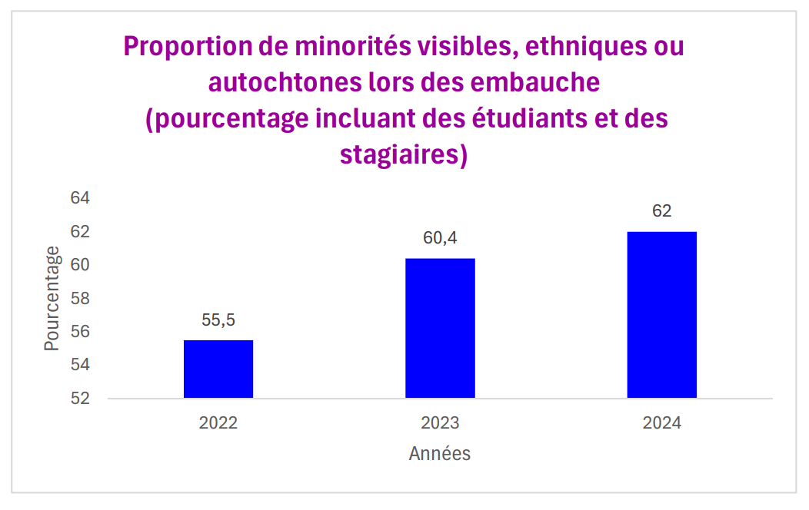

#### Chantier 2 — Assurer un milieu de travail inclusif tout au long du parcours d’emploi

**Principales avancées de 2024**

**Un milieu de travail inclusif pour toutes et tous**

Le service de diversité, équité et inclusion (DEI) poursuit la mise en œuvre de son plan global des priorités, basé sur des rencontres et des visites terrain auprès des membres du personnel et des partenaires clés. En collaboration avec les Ressources humaines, les chefs d’opérations, les surintendants, les syndicats et le personnel concerné, la STM s’assure que ses pratiques de gestion favorisent un climat de travail sain et respectueux.

Dans cette optique, tout le personnel est sensibilisé aux pratiques de gestion inclusive dès son intégration. Des informations sur les politiques et engagements de la STM en matière de diversité et d’inclusion contribuent à renforcer une culture organisationnelle basée sur la transparence et le respect mutuel.

**Plus de formations pour un climat de travail inclusif**

En 2024, la STM a intensifié les formations et les initiatives de sensibilisation afin de favoriser un environnement de travail respectueux et harmonieux pour toutes et tous. En collaboration avec d’autres secteurs de l’organisation, le service DEI a conçu et animé des formations visant à renforcer le savoir-être inclusif et à améliorer les interactions au sein des équipes.

Ces formations ont permis de sensibiliser près de 500 membres du personnel incluant des gestionnaires à des enjeux clés dans le cadre de :

* 8 ateliers sur le profilage, le respect et la diversité;
* 4 ateliers sur la communication efficace au travail;
* 12 formations sur la communication interculturelle;
* 1 atelier dédié aux microagressions et au bien-vivre au travail.

Les thématiques abordées ont couvert des enjeux fondamentaux, tels que la civilité et la communication en milieu multiculturel, le racisme et le profilage racial, la communication interculturelle, les biais inconscients et les microagressions. Ces sessions interactives, riches en échange, témoignent de l’engagement du personnel pour un milieu de travail plus inclusif. Elles contribuent également à faire de la diversité une véritable richesse au sein de la STM, où chacun peut se sentir respecté, valorisé et pleinement intégré.

#### Chantier 3 — Préserver, renouveler et développer le savoir-faire du personnel pour une culture inclusive

**Principales avancées de 2024**

**Un engagement pour** **une inclusion participative, solide et durable**

La STM maintient ses efforts pour intégrer des pratiques inclusives dans l’ensemble de ses milieux de travail. Depuis l’adoption de la Déclaration sur le racisme et la discrimination systémiques en 2020, elle continue d’appliquer un plan structuré de formation et de sensibilisation.

Elle a poursuivi le déploiement des formations sur les accommodements raisonnables et le service conseil, visant à mieux outiller les membres du personnel.

**Comité consultatif DEI : une année de réflexion et de sensibilisation**

Le Comité consultatif DEI a poursuivi son travail en jouant un rôle essentiel dans l’analyse des défis liés à la diversité et l’élaboration de solutions adaptées.

Cette année, il a tenu six rencontres de travail permettant d’identifier des obstacles et d’adapter les stratégies d’inclusion. Il poursuit également son travail d’analyse des sujets relatifs à la discrimination et au racisme. En plus de leur rôle stratégique, les membres de ce comité deviennent de véritables ambassadrices et ambassadeurs de l’inclusion au sein de l’organisation en diffusant les bonnes pratiques et en sensibilisant leurs collègues sur le terrain.

**Comités collaboratifs DEI : un engagement renforcé sur le terrain**

Pour adapter les initiatives d’inclusion aux réalités spécifiques de chaque secteur, la STM a consolidé ses comités collaboratifs DEI et élargi leur portée :

* Les comités collaboratifs des centres de transport Anjou, Saint-Laurent et LaSalle ont poursuivi leurs travaux en 2024.
* Un nouveau comité collaboratif Métro-train a été formé renforçant l’engagement sur le terrain et l’implication des employés.
* Dix rencontres ont eu lieu cette année permettant un dialogue direct entre les équipes et la direction pour ajuster les initiatives aux défis concrets du terrain.
* Le recrutement de nouveaux membres a permis de diversifier les perspectives et d’assurer un renouvellement des idées au sein des comités.
* Des visites terrain ont été organisées dans les centres de transport Anjou, Saint-Laurent, LaSalle, ainsi que pour le Métro-train, favorisant une adaptation plus fine des mesures d’inclusion aux besoins réels des membres du personnel.

Ces comités locaux sont des leviers essentiels pour assurer une inclusion ancrée dans les opérations quotidiennes et favoriser une meilleure représentativité des réalités variées du personnel de la STM.

#### Chantier 4 — Impliquer le personnel dans le développement d’une culture inclusive

**Principales avancées de 2024**

**Mise en place d’actions concrètes pour une culture inclusive**

La STM a poursuivi sa programmation reliée aux événements multiculturels, favorisant la sensibilisation et l’engagement autour des valeurs de diversité et d’équité. Chaque début d’année marque le lancement de nouvelles initiatives pour mettre en lumière les diverses réalités et identités au sein de son effectif. Un calendrier multiculturel et un plan global en diversité, équité et inclusion ont également été lancés, structurant les priorités à long terme de l’organisation et renforçant les bonnes pratiques à chaque étape pour garantir une inclusion durable.

**Déploiement de l’approche terrain et collaborative**

La STM a organisé six visites terrain avec plusieurs dizaines d’employés et de gestionnaires pour échanger sur les défis spécifiques à chaque secteur. Ces rencontres ont permis d’adapter les outils d’inclusion aux réalités du terrain pour assurer une action ciblée.   
  
Le dialogue structuré dans les comités collaboratifs a permis d’ajuster les initiatives en fonction des besoins concrets, favorisant ainsi une meilleure cohérence avec les objectifs d’inclusion.

**Des initiatives en phase avec la vision à long terme**

Depuis 1987, la STM a évolué d’une approche de représentativité à une véritable transformation culturelle intégrée à toutes les étapes du parcours professionnel. Ces efforts se reflètent dans le Plan d’accès à l’égalité en emploi, le Plan stratégique organisationnel 2030 et les priorités du service DEI.

Cela confirme l’engagement structurel de la STM à l’égard de son personnel et de la communauté de Montréal, consolidant son positionnement en tant qu’employeur de choix où la diversité est une force et l’inclusion une réalité profondément ancrée dans l’entreprise.

## Gouvernance

### Tenir le cap, malgré les défis

Tenir le cap, c’est définir des orientations claires afin de guider l’organisation vers la réalisation de sa mission, et ce, même dans un contexte difficile. Nos équipes ont été mobilisées pour garantir un service fiable et accessible, tout en poursuivant nos projets de modernisation des infrastructures.

Notre gouvernance reste fermement engagée dans la concrétisation de notre vision : être un leader en mobilité durable.

### Conseil d’administration

Le conseil d’administration exerce les fonctions et les pouvoirs de la Société et en détermine les grandes orientations. Celles-ci se transposent dans le plan stratégique organisationnel qu’il adopte. Il approuve également annuellement le budget et le programme des immobilisations. Il doit aussi approuver, abolir ou remplacer les lignes de transport collectif et les modifications permanentes aux parcours, conformément aux modalités prévues dans l’entente conclue avec l’ARTM.

Notre conseil est formé de 10 personnes regroupant cinq femmes et cinq hommes. Six d’entre elles ont le statut d’élu municipal, trois y agissent à titre de représentant de la clientèle et une autre a le statut de membre indépendant.

**Composition complète du conseil d’administration au 31 décembre 2024**

* Éric Alan Caldwell
  + Président du conseil d’administration
  + Conseiller de la Ville de Montréal
  + District Hochelaga, Arrondissement de Mercier–Hochelaga-Maisonneuve
* Laurence Parent
  + Vice-présidente du conseil d’administration
  + Conseillère d’arrondissement
  + District De Lorimier, Arrondissement Le Plateau-Mont-Royal
* Marie-Claude Baril
  + Membre du conseil d’administration
  + Conseillère d’arrondissement
  + Arrondissement de Rivière-des-Prairies–Pointe-aux-Trembles
* Alex Bottausci
  + Membre du conseil d’administration
  + Maire de la Ville de Dollard-des-Ormeaux
* Alan DeSousa
  + Membre du conseil d’administration
  + Maire d’arrondissement
  + Arrondissement de Saint-Laurent
* Sylvain Ouellet
  + Membre du conseil d’administration
  + Conseiller de la Ville de Montréal
  + District François-Perrault, Arrondissement de Villeray–Saint-Michel–Parc-Extension
* Catherine Morency
  + Membre indépendante du conseil d’administration
* Claudia Lacroix Perron
  + Membre du conseil d’administration représentant les clients du transport collectif — membre âgée de moins de 35 ans
* Suzanne Lareau
  + Membre désignée de la clientèle du transport collectif
* Sylvain Le May
  + Membre désigné de la clientèle du transport adapté

### Travaux du conseil d’administration en 2024

* 84 dossiers traités.
* 5 règlements d’emprunt approuvés totalisant 235 489 929 $.
* 16 assemblées du conseil d’administration, dont 6 rencontres « spéciales ». Ces dernières ont permis de traiter certains sujets de manière plus exhaustive. Il s’agissait notamment : du budget, du programme des immobilisations, du dossier d’affaires du Projet ligne bleue et de la refonte du réseau bus du Grand Sud-Ouest.
* 13 contrats ont été adjugés, octroyés ou renouvelés par le conseil d’administration pour une valeur totalisant 47 389 558 $.
* 32 réunions des comités techniques du conseil d’administration.

### Les comités du conseil d’administration

Le conseil d’administration s’est doté de comités techniques qui sont chacun voués à des domaines d’intervention spécifiques. En plus du président du conseil d’administration qui y agit à titre de membre d’office, les comités techniques sont composés de membres du conseil et d’experts externes. Les comités ont tenu 32 réunions au cours de l’année.

### Rémunération des membres du conseil d’administration

La rémunération de tous les membres du conseil d’administration est fixée conformément aux dispositions du règlement R-076 « Règlement établissant les règles de gouvernance applicables à l’accomplissement de diverses fonctions par les membres du conseil d’administration ».

Les membres du conseil d’administration reçoivent un jeton de présence de 175 $ à chacune de leurs présences aux travaux d’un comité technique en plus de leur rémunération annuelle. Ce jeton est de 300 $ lorsqu’un membre y agit à titre de président.

|  |  |  |
| --- | --- | --- |
| **Nom** | **Salaire** | **Jeton** |
| Éric Alan Caldwell | 36 112 $ | 7 050 $ |
| Laurence Parent | 31 022 $ | 2 800 $ |
| Alan DeSousa | 24 818 $ | 2 725 $ |
| Sylvain Ouellet | 24 818 $ | 4 125 $ |
| Catherine Morency | 24 818 $ | 2 100 $ |
| Claudia Lacroix Perron | 24 818 $ | 2 100 $ |
| Alexandre Bottausci | 24 818 $ | 2 100 $ |
| Gracia Kasoki Katahwa**1** | 6 205 $ | S.O. |
| Suzanne Lareau | 24 818 $ | 1 575 $ |
| Sylvain Le May | 24 818 $ | 1 925 $ |
| Marie-Claude Baril**2** | 19 648 $ | - |

Notes :  
1 : Madame Katahwa a cessé d’être membre du conseil d’administration le 23 mars 2024.  
2 : Le conseil d’agglomération a nommé Madame Baril membre du conseil d’administration le 21 mars 2024.

### Comité de direction (au 31 décembre 2024)

* **Marie-Claude Léonard**
  + Directrice générale
* **Étienne Lyrette**
  + Directeur général adjoint — Stratégie, relations avec les partenaires et communications
* **Julie Deschênes**
  + Directrice exécutive — Finances, approvisionnement, affaires juridiques et métropolitaines
* **Luc Lamontagne**
  + Directeur exécutif — Transition énergétique, innovation et technologies
* **Marie-Hélène Daigle**
  + Directrice exécutive — Talents, diversité et expérience employé
* **Nathalie Clément**
  + Directrice exécutive — Planification, livraison du service et expérience client
* **Marie-Chantal Verrier**
  + Directrice exécutive — Planification et entretien
* **Patrick Sergerie**
  + Directeur exécutif — Gestion et modernisation des actifs

#### Stratégie de rémunération du comité de direction

La stratégie de rémunération, incluant les échelles salariales, est approuvée par le comité Ressources humaines du conseil d’administration. La stratégie de rémunération du comité de direction, en place depuis 2009, fait actuellement l’objet d’une révision afin de refléter l’envergure actuelle de l’organisation. Cette démarche vise à assurer une rémunération à la fois compétitive, responsable et alignée avec notre mission, tout en respectant les meilleures pratiques en gouvernance publique.

**Direction générale**

À la suggestion de la directrice générale, et ce, depuis son arrivée en poste en juillet 2022, le conseil d’administration de la STM lui a accordé l'augmentation salariale annuelle sous forme de montant forfaitaire, et non intégré au salaire de base, afin de minimiser les impacts sur la masse salariale dans le contexte financier actuel.

Depuis son entrée en poste, le montant forfaitaire octroyé à la directrice générale est entériné par le comité Ressources humaines du conseil d’administration, à la suite d’une évaluation de performance semi-annuelle. Les montants forfaitaires liés aux évaluations de performance de 2022 et 2023 ont été payés de façon rétroactive en 2024, expliquant ainsi la différence de revenu d’emploi entre 2023 et 2024.

**Membre du comité de direction**

En 2024, les membres du comité de direction ont reçu une augmentation de salaire, liée à une évaluation de la performance, sous forme d’un montant forfaitaire. Cela reflète la contribution des membres du comité de direction pour minimiser l’augmentation de la masse salariale dans le contexte financier actuel. Le montant forfaitaire est non récurrent, il n’est donc pas intégré au salaire de base ni dans les différents avantages, tel que le régime de retraite.

### Le revenu d’emploi représente l’ensemble des revenus imposables reçus au courant d’une année donnée, incluant le salaire de base, les montants forfaitaires, et les cotisations de l’employeur au régime de retraite et à l’assurance santé et vie.

### Rémunération globale des membres du comité de direction (2024 vs 2023)

|  |  |  |  |  |  |  |  |
| --- | --- | --- | --- | --- | --- | --- | --- |
| **Nom** | **Rémunération** | **Salaire annuel de base** | **Revenu d'emploi incluant les avantages imposables** | **Assurance vie et santé** **(Contribution de l'employeur)** | **Régime de retraite (Contribution de l'employeur)** | **Vacances** **- Nombre de semaines** | **Contribution différée\*** |
| Marie-Claude Léonard Directrice générale | 2024 | 391 305 $ | 474 324 $ | 13 273 $ | 38 598 $ | 6 | S.O. |
| 2023 | 391 305 $ | 446 358 $ | 14 232 $ | 37 854 $ | 6 | S.O. |
| Alain Brière1 Directeur exécutif - Régime de retraite | 2024 | 339 544 $ | 406 047 $ | 12 231 $ | 33 705 $ | 6 | S.O. |
| 2023 | 339 544 $ | 393 863 $ | 13 794 $ | 32 991 $ | 5 | S.O. |
| Luc Lamontagne Directeur exécutif - Transition énergétique, innovations et technologies | 2024 | 310 000 $ | 371 769 $ | 12 552 $ | 30 912 $ | 5 | S.O. |
| 2023 | 310 000 $ | 346 666 $ | 11 334 $ | 29 512 $ | 5 | S.O. |
| Nathalie Clément2 Directrice exécutive - Planification, livraison du service et expérience client | 2024 | 280 000 $ | 338 671 $ | 7 243 $ | 28 076 $ | 6 | S.O. |
| 2023 | 280 000 $ | 286 924 $ | 6 786 $ | 33 368 $ | 6 | S.O. |
| Marie-Chantal Verrier Directrice exécutive - Planification et entretien | 2024 | 270 000 $ | 334 636 $ | 14 074 $ | 26 167 $ | 5 | S.O. |
| 2023 | 270 000 $ | 74 045 $ | 3 058 $ | - $ | 1 | S.O. |
| Julie Deschênes Directrice exécutive - Finances, approvisionnement, affaires juridiques et métropolitaines | 2024 | 258 653 $ | 308 859 $ | 9 039 $ | 26 147 $ | 5 | S.O. |
| 2023 | 258 653 $ | 261 423 $ | 3 930 $ | 12 135 $ | 4 | S.O. |
| Étienne Lyrette3 Directeur général adjoint - Stratégies, relations partenaires et communications | 2024 | 222 826 $ | 276 348 $ | 13 419 $ | 22 614 $ | 5 | S.O. |
| 2023 | 212 216 $ | 248 965 $ | 11 524 $ | 19 430 $ | 5 | S.O. |
| Marie-Hélène Daigle4  Directrice exécutive - Talents, diversité et expérience employé | 2024 | 260 000 $ | 28 495 $ | 970 $ | - $ | - | S.O. |
| 2023 | S.O. | S.O. | S.O. | S.O. | S.O. | S.O. |
| Patrick Sergerie5 Directeur exécutif - Gestion et modernisation des actifs | 2024 | 240 164 $ | 262 664 $ | 9 425 $ | 23 576 $ | 5 | S.O. |
| 2023 | S.O. | S.O. | S.O. | S.O. | S.O. | S.O. |

1. Alain Brière : 6 décembre 2024 - Départ du comité de direction. 24 novembre 2024 - Mutation de directeur exécutif - Talents, diversité et expérience employé à directeur exécutif - Régime de retraite.
2. Nathalie Clément : 19 août au 13 décembre 2024 - Intérim de la Direction Acquisition et développement des talents dans le cadre du départ à la retraite du Directeur exécutif - Talents, diversité et expérience employé.
3. Étienne Lyrette :
   1. 7 janvier 2024 - Ajustement salarial approuvé par le comité Ressources humaines du 27 février 2024.
   2. 19 août au 28 décembre 2024 - Intérim de la Direction Accompagnement RH et mieux-être dans le cadre du départ à la retraite du Directeur exécutif - Talents, diversité et expérience employé.
4. Marie-Hélène Daigle : 25 novembre 2024 - Embauche
5. Patrick Sergerie : 9 octobre 2024 - Promotion à titre de directeur exécutif.

**\*Note explicative :** Cotisation différée est le Régime de participation différée aux bénéfices (RPDB), soit des cotisations de l'employeur en fonction des profits. Cette cotisation n’est pas non applicable à la STM (sans objet), mais elle fait partie de la reddition de compte demandée par le ministère des Transports et de la Mobilité durable.

### L’accès à l’information et protection des renseignements personnels à la STM

### Le Secrétariat corporatif et la Direction Affaires juridiques traitent les demandes d’accès à des documents conformément à la Loi sur l’accès aux documents des organismes publics et sur la protection des renseignements personnels. Au cours de l’année 2024, 585 demandes d’accès ont été reçues, comparativement à 456 en 2023, une hausse de 28 %. Les tableaux suivants présentent un bilan de leur traitement.

#### Demandes d’accès à l’information

#### **Indicateurs pour la période du 1erjanvier 2024 au 31 décembre 2024**

|  |  |
| --- | --- |
| **Objet des demandes reçues** | **Nombre** |
| Renseignements personnels (incluant SPVM et PRP)1 | 331 |
| Service à la clientèle | 15 |
| Gestion des projets de la STM / contrats | 65 |
| Exploitation | 129 |
| Gestion générale | 45 |
| **Total** | **585** |

1 Renseignement personnel : dans un document, sont personnels les renseignements qui concernent une personne physique et permettent de l’identifier.

|  |  |
| --- | --- |
| **Catégories selon la suite donnée** | **Nombre** |
| Divulgation | 364 |
| Inexistant | 32 |
| Divulgation partielle | 120 |
| Refus | 19 |
| Désistement | 5 |
| Autre2 | 45 |
| **Total** | **585** |

2 Autre : Absence de retour du demandeur/Attente du demandeur/Référé/Traitement en cours.

|  |  |
| --- | --- |
| **Type de demandeurs** | **Nombre** |
| Médias | 35 |
| Personnes physiques  (Incluant les employés de la STM) | 247 |
| Personnes morales  (Incluant SPVM, organismes gouvernementaux et partis politiques) | 303 |
| **Total** | **585** |

|  |  |
| --- | --- |
| **Autres demandes** | **Nombre** |
| Dossiers reliés à des demandes d’images | 30 |
| Demande de révision à la Commission d’accès à l’information | 5 |

|  |  |
| --- | --- |
| **Délai de traitement3** | **Jours** |
| Délai moyen  (excluant les dossiers actifs) | 15,8 |

3 Délai légal : le délai légal pour répondre à une demande d’accès à l’information est fixé à un maximum de 20 jours à partir de la réception de la demande par l’organisme. Le responsable de l’accès peut demander une prolongation n’excédant pas 10 jours, soit un total de 30 jours.

### 

### L’éthique à la STM

#### Des gestes concrets favorisant l’éthique

L’éthique est une valeur qui est bien ancrée dans notre culture. Chaque année le Secrétariat corporatif et la Direction Affaires juridiques mettent en place une série de stratégies visant à faire en sorte que l’esprit du code d’éthique constitue une source de réflexion pour les employés. Il s’agit notamment de :

* présentation du code d’éthique dans le cadre du programme de formation obligatoire pour tout nouveau gestionnaire;
* programme de formation continue sur les aspects légaux et administratifs de la STM, une première dans tout le secteur municipal québécois;
* processus rigoureux de vérification en matière de gestion contractuelle;
* maintien d’outils sur Intranet visant à informer les employés de la marche à suivre dans le cadre d’un processus de prise de décision éthique;
* atelier de sensibilisation en éthique auprès des membres du conseil d’administration (instauré en novembre 2024).

#### Processus de déclaration d’intérêts

Nous nous sommes dotés d’un rigoureux processus de déclaration d’intérêts qui a pris de l’ampleur avec les années. Toutes les personnes suivantes remplissent un document visant à obtenir les informations pertinentes pour pouvoir assurer une bonne conciliation entre leurs intérêts personnels et leurs fonctions officielles dans notre organisation. Il s’agit de :

* membres du conseil d’administration, depuis 2009;
* gestionnaires de la haute direction, depuis 2010;
* l’ensemble du personnel de Transgesco s.e.c., depuis 2010;
* principaux membres du personnel des firmes partenaires de nos bureaux de projet, depuis 2012;
* certaines catégories d’employés occupant des postes qui sont associés aux processus d’octroi de contrat, sur une base volontaire, depuis 2013.

Le Secrétariat corporatif procède à l’analyse de chaque déclaration d’intérêts et, lorsque requis, il communique avec son auteur pour lui offrir conseils et soutien en matière d’éthique.

## Liens utiles

Rapport financier 2024

Plan stratégique organisationnel 2030 (PSO)

Plan de développement durable 2030

Tableau des indicateurs de développement durable 2015-2024

Plan d’accessibilité universelle 2030

Notre vision de la diversité

1. Des données antérieures ont été ajustées depuis leur diffusion initiale.
2. Des données antérieures ont été ajustées depuis leur diffusion initiale.
3. Selon les standards du GHG Protocol, les émissions des opérations incluent les émissions de GES de niveau 1 et 2.

   Niveau 1 : émissions directes des bâtiments et véhicules de la STM

   Niveau 2 : émissions liées à la production de l’électricité consommée par la STM

  
4. Indicateurs en développement

   * Pourcentage de la valeur des projets de construction et rénovation intégrant des mesures en développement durable.
   * Superficie d’espaces végétalisés sur nos sites (m2).
   * Proportion de la valeur des projets pour lesquels une évaluation de résilience aux impacts des changements climatiques a été réalisée.

  
5. Indicateur en développement

   * Taux de réalisation des mesures correctives suivant les audits de SST

  
6. Indicateur en développement

   * Taux global de fonctionnement normal des systèmes de chauffage des centres de transport

  
7. Indicateur en développement

   * Proportion des contrats de biens et services prioritaires attribués dans l’année avec mesures d'approvisionnement responsable (% de la valeur).

  
8. Les données de 2022 ont fait l’objet d’un ajustement depuis la diffusion initiale.
9. Les cibles proviennent du Plan de développement durable 2025, Chantier 3 : maintenir un positionnement d’employeur responsable.
10. 3 Pourcentage total des effectifs provenant de l’ensemble des minorités visibles, ethniques et autochtones.